

**GVHD:** **Ths.** **Trần Thị Huê**

**Nhóm sinh viên:**

**Lý Tiến Đạt Mã sinh viên: 2209620497**

**Ngành/Nghề: Công nghệ thông tin**

**Hà Nội, tháng 08 năm 2024**

**KHOA CÔNG NGHỆ THÔNG TIN**

**KHÓA LUẬN TỐT NGHIỆP**

**XÂY DỰNG WEBSITE BÁN MÔ HÌNH ĐỒ CHƠI**

**MỤC LỤC**

DANH MỤC HÌNH ẢNH 4

LỜI MỞ ĐẦU 6

CHƯƠNG I: KHẢO SÁT HỆ THỐNG 7

1.1 Mô tả về môi trường hoạt động 7

1.2 Khảo sát bài toán 7

1.3 So sánh giữa hệ thống đã có trên thị trường và hệ thống mới 8

1.4 Yêu cầu của đề tài 10

1.5 Công cụ lập trình 12

CHƯƠNG II: PHÂN TÍCH HỆ THỐNG 13

2.1. Tổng quan chức năng 13

2.1.1. Xây dựng biểu đồ usecase tổng quát 13

2.1.2. Xây dựng biểu đồ usecase phân rã 14

2.1.3. Xây dựng biểu đồ hoạt động 38

2.1.4. Xây dựng biểu đồ tuần tự 74

2.1.5. Xây dựng biểu đồ lớp tổng quát 79

CHƯƠNG III: THIẾT KẾ HỆ THỐNG 82

3.1. Thiết kế cơ sở dữ liệu 82

3.1.1. Thiết kế biểu đồ ER 82

3.1.2. Thiết kế cở sở dữ liệu mức vật lý 84

3.2. Thiết kế giao diện 85

3.2.1. Giao diện đăng nhập. 85

3.2.2. Giao diện đăng ký 85

3.2.3. Giao diện danh sách thêm mới bài đăng 86

3.2.4. Giao diện danh sách chỉnh sửa bài đăng 87

3.2.5. Giao diện chi tiết bài đăng 87

3.2.6. Giao diện trang chủ 88

3.2.7. Giao diện danh sách danh mục 88

3.2.8. Giao diện thêm mới danh mục 89

3.2.9. Giao diện danh sách thể loại 89

3.2.10. Giao diện trang thêm mới thể loại 90

CHƯƠNG IV: CÀI ĐẶT VÀ KIỂM THỬ 91

4.1. Cài đặt 91

4.1.1. Các công cụ cần cài đặt 91

4.1.2. Kiểm thử 92

KẾT LUẬN 93

TÀI LIỆU THAM KHẢO 95

# **DANH MỤC HÌNH ẢNH**

Hình 2.1. Xây dựng biểu đồ usecase tổng quát trang web Tin tức VnDailyNews 14

Hình 2.2. Xây dựng biểu đồ usecase phân rã Đăng nhập 14

Hình 2.3. Biểu đồ phân rã usecase Xem tin tức 17

Hình 2.4. Biểu đồ phân rã usecase Lọc tin tức 20

Hình 2.5. Biểu đồ phân rã usecase Quản lý bài viết 22

Hình 2.6. Biểu đồ phân rã usecase Quản lý danh mục 25

Hình 2.7. Biểu đồ phân rã usecase Quản lý thể loại 27

Hình 2.8. Biểu đồ phân rã usecase Quản lý người dùng 30

Hình 2.9. Biểu đồ phân rã usecase Quản lý vai trò 33

Hình 2.10. Biểu đồ phân rã usecase Quản lý quyền 35

Hình 2.11. Biểu đồ hoạt động chức năng đăng nhập 39

Hình 2.12. Biểu đồ hoạt động chức năng đăng ký 41

Hình 2.13. Biểu đồ hoạt động chức năng tìm kiếm 43

Hình 2.14. Biểu đồ hoạt động chức năng thêm bài viết 45

Hình 2.15. Biểu đồ hoạt động chức năng sửa bài viết 47

Hình 2.16. Biểu đồ hoạt động chức năng xóa bài viết 49

Hình 2.17. Biểu đồ hoạt động chức năng thêm danh mục 51

Hình 2.18. Biểu đồ hoạt động chức năng xóa danh mục 53

Hình 2.19. Biểu đồ hoạt động chức năng sửa danh mục 55

Hình 2.20. Biểu đồ hoạt động chức năng thêm thể loại 57

Hình 2.21. Biểu đồ hoạt động chức năng sửa thể loại 59

Hình 2.22. Biểu đồ hoạt động chức năng xóa thể loại 60

Hình 2.23. Biểu đồ hoạt động chức năng thêm người dùng 62

Hình 2.24. Biểu đồ hoạt động chức năng sửa người dùng 64

Hình 2.25. Biểu đồ hoạt động chức năng xóa người dùng 66

Hình 2.26. Biểu đồ hoạt động chức năng thêm mới vai trò 68

Hình 2.27. Biểu đồ hoạt động chức năng sửa vai trò 70

Hình 2.28. Biểu đồ hoạt động chức năng thêm quyền 72

Hình 2.29. Biểu đồ hoạt động chức năng sửa quyền 74

Hình 2.30. Biểu đồ tuần tự chức năng đăng nhập 74

Hình 2.31. Biểu đồ tuần tự chức năng thêm bài viết 75

Hình 2.32. Biểu đồ tuần tự chức năng sửa bài viết 75

Hình 2.33. Biểu đồ tuần tự chức năng xóa bài viết 76

Hình 2.34. Biểu đồ tuần tự chức năng thêm danh mục 76

Hình 2.35. Biểu đồ tuần tự chức năng sửa danh mục 77

Hình 2.36. Biểu đồ tuần tự chức năng xóa danh mục 77

Hình 2.37. Biểu đồ tuần tự chức năng thêm thể loại 78

Hình 2.38. Biểu đồ tuần tự chức năng sửa thể loại 78

Hình 2.39. Biểu đồ tuần tự chức năng xóa thể loại 79

Hình 2.47 Biểu đồ lớp tổng quát 81

Hình 3.1 Bảng thiết kế biểu đồ ER 83

Hình 3.2. Bảng cơ sở dữ liệu mức vật lý 84

Hình 3.3 Giao diện đăng nhập 85

Hình 3.4 Giao diện đăng ký 85

Hình 3.7 Giao diện danh sách bài đăng của người dùng Admin 86

Hình 3.8 Giao diện thêm mới bài đăng 86

Hình 3.9 Giao diện chỉnh sửa bài đăng 87

Hình 3.10 Giao diện chi tiết bài đăng 87

Hình 3.11 Giao diện trang chủ 88

Hình 3.12 Giao diện trang danh sách danh mục 88

Hình 3.13 Giao diện trang thêm mới danh mục 89

Hình 3.14 Giao diện trang danh sách thể loại 89

Hình 3.15 Giao diện trang thêm mới thể loại 90

# **LỜI MỞ ĐẦU**

Trong bối cảnh thị trường đồ chơi ngày càng đa dạng và cạnh tranh, việc xây dựng một kênh bán hàng trực tuyến hiệu quả là vô cùng quan trọng đối với các doanh nghiệp. Website bán đồ chơi không chỉ giúp tiếp cận khách hàng một cách nhanh chóng, mở rộng phạm vi kinh doanh mà còn tạo dựng thương hiệu và nâng cao trải nghiệm mua sắm cho người tiêu dùng.

Đồ án tốt nghiệp với đề tài "Xây dựng website bán đồ chơi Harushi Shop" được thực hiện nhằm mục đích thiết kế và phát triển một trang web bán hàng chuyên nghiệp, đáp ứng nhu cầu mua sắm đồ chơi trực tuyến ngày càng tăng của khách hàng. Website Harushi Shop không chỉ cung cấp đa dạng các loại đồ chơi chất lượng, an toàn cho trẻ em ở mọi lứa tuổi mà còn hướng tới việc xây dựng một cộng đồng yêu thích đồ chơi, nơi khách hàng có thể chia sẻ, trao đổi thông tin và tìm kiếm những sản phẩm phù hợp nhất cho con em mình.

Mục tiêu chính của đồ án này là xây dựng một website bán hàng hoàn chỉnh, từ khâu nghiên cứu thị trường, phân tích yêu cầu khách hàng, thiết kế giao diện người dùng, đến triển khai và kiểm thử hệ thống. Trong quá trình thực hiện, chúng em sẽ sử dụng các công nghệ web hiện đại như HTML, CSS, JavaScript, cùng với các công cụ và framework hỗ trợ phát triển web như React, Angular hoặc Vue.js nhằm đảm bảo sản phẩm cuối cùng đạt chất lượng cao, đáp ứng được nhu cầu của người dùng và mang lại trải nghiệm mua sắm tốt nhất cho khách hàng.

Việc thực hiện đề tài này không chỉ giúp chúng em áp dụng những kiến thức đã học vào thực tế mà còn tích lũy thêm nhiều kinh nghiệm quý báu trong lĩnh vực phát triển web và thương mại điện tử. Chúng em tin rằng sản phẩm cuối cùng sẽ không chỉ đáp ứng được các tiêu chí kỹ thuật mà còn góp phần nâng cao chất lượng dịch vụ bán hàng trực tuyến, phục vụ nhu cầu mua sắm đồ chơi ngày càng cao của đông đảo khách hàng.

Chúng em xin chân thành cảm ơn sự hướng dẫn tận tình của giáo viên hướng dẫn cô Trần Thị Huê và các thầy cô trong Khoa CNTT sự hỗ trợ và động viên từ bạn bè và gia đình trong suốt quá trình thực hiện đồ án này. Hy vọng rằng sản phẩm cuối cùng sẽ đáp ứng được kỳ vọng của tất cả mọi người và góp phần tích cực vào sự phát triển của ngành công nghiệp đồ chơi Việt Nam.

# **CHƯƠNG I: KHẢO SÁT HỆ THỐNG**

## **Mô tả về môi trường hoạt động**

Môi trường hoạt động của trang web bán đồ chơi : Harushi shop được chia thành bốn giai đoạn chính: phát triển, kiểm thử, triển khai và sản xuất.

Trong môi trường phát triển, các ngôn ngữ lập trình được sử dụng bao gồm HTML, CSS và JavaScript. Các framework như: Laravel , tailwind Công cụ phát triển chủ yếu là Visual Studio Code.

Trong môi trường kiểm thử, các công cụ như Selenium được sử dụng để kiểm thử giao diện người dùng tự động, và PyTest hoặc PHPUnit để kiểm thử unit và integration.

Khi **triển khai,** trang web được lưu trữ trên dịch vụ cloud AWS với hệ điều hành Linux (Ubuntu) cho máy chủ. Nginx được sử dụng làm web server để phục vụ trang web, trong khi MySQL quản lý cơ sở dữ liệu tin tức.

Trong **môi trường sản xuất,** hiệu suất của trang web được tối ưu hóa thông qua việc sử dụng CDN (Content Delivery Network) để tăng tốc độ tải trang và caching (Redis hoặc Memcached) để giảm tải cho máy chủ cơ sở dữ liệu.

Môi trường hoạt động của trang bán hàng điện tử : Harushi shop được thiết kế một cách chi tiết và khoa học, đảm bảo hiệu suất, bảo mật, và khả năng mở rộng, đồng thời tối ưu hóa quá trình phát triển và vận hành của hệ thống.

## **Khảo sát bài toán**

1. Giới thiệu về bài toán:

Trang trang bán hàng điện tử : Harushi shop là một hệ thống trực tuyến cung cấp thông tin cập nhật liên tục về các sản phẩm đồ chơi của cửa hàng. Dự án nhằm tạo ra một nền tảng giao diện thân thiện, dễ sử dụng, và đáp ứng được nhu cầu của người dùng. Hệ thống phải đảm bảo hiệu suất cao, khả năng mở rộng tốt, và độ bảo mật cao để bảo vệ thông tin người dùng và dữ liệu.

1. Yêu cầu của người dùng:

* **Đăng ký tài khoản đơn giản**: Cho phép đăng ký bằng email/số điện thoại hoặc tài khoản MXH (Google, Facebook)
* **Xem sản phẩm không cần đăng nhập:** Xem chi tiết sản phẩm, đọc đánh giá từ khách hàng khác
* **Nhận thông báo khuyến mãi:** Đăng ký nhận newsletter qua email.
* **Quản lý tài khoản cá nhân :** Cập nhật thông tin cá nhân, địa chỉ giao hàng. Xem lịch sử mua hàng và trạng thái đơn hàng.
* **Mua hàng :**  Thêm sản phẩm vào giỏ hàng, chỉnh sửa số lượng. Hỗ trợ nhiều phương thức thanh toán: COD, chuyển khoản, ví điện tử (Momo, Zalopay...). Nhận thông báo qua email/SMS khi đặt hàng thành công.
* **Tương tác với cửa hàng**: Đánh giá sản phẩm, viết bình luận. Yêu cầu hỗ trợ/hủy đơn hàng qua chat trực tuyến

1. Phân tích chức năng cần có:

* **Giao diện trực quan, thân thiện:** Dễ dàng tìm kiếm, lọc sản phẩm theo danh mục (đồ chơi giáo dục, đồ chơi vận động, đồ chơi trí tuệ...).Hiển thị rõ ràng thông tin sản phẩm: hình ảnh, giá, mô tả, độ tuổi phù hợp, thương hiệu.Hỗ trợ xem sản phẩm theo "khuyến mãi", "bán chạy", "mới về".
* **Tính năng cơ bản:** Tìm kiếm sản phẩm bằng từ khóa hoặc bộ lọc (giá từ thấp đến cao, đánh giá...). Xem thông tin cửa hàng: địa chỉ, giờ làm việc, chính sách đổi trả. Hỗ trợ đa nền tảng (web, mobile-responsive).
* **Quản lý đơn hàng:** Xem danh sách đơn hàng mới, cập nhật trạng thái (đã xác nhận, đang giao, đã hủy). In hóa đơn, xuất file Excel danh sách đơn hàng.
* **Quản lý hệ thống:** Hỗ trợ người dùng như admin, tác giả và quản trị nội dung đăng nhập, quản lý tài khoản cá nhân. Hệ thống phân quyền chi tiết cho các vai trò khác nhau như admin, nhân viên bán hàng.

## **So sánh giữa hệ thống đã có trên thị trường và hệ thống mới**

1. Giao diện người dùng và Trải nghiệm người dùng (UX/UI)

* Hệ thống đã có trên thị trường:
* **Ưu điểm:** Giao diện quen thuộc, dễ tiếp cận với người dùng ở mọi lứa tuổi. Trang web hiển thị nhiều thông tin ngay từ trang chủ, giúp người đọc dễ dàng tiếp cận các sản phẩm mới và ưu đãi
* **Nhược điểm:** Thiết kế giao diện có phần bảo thủ, ít thay đổi và chưa tối ưu hóa cho các thiết bị di động. Sự dày đặc của bài viết và quảng cáo có thể gây quá tải thông tin cho người dùng.
* Hệ thống mới:
* **Ưu điểm:** Giao diện hiện đại, tối giản, tập trung vào trải nghiệm người dùng với bố cục rõ ràng, dễ đọc. Khả năng tùy chỉnh giao diện linh hoạt. Tối ưu hóa cho mọi thiết bị (máy tính, smartphone, tablet).
* **Nhược điểm:** Người dùng cần thời gian làm quen với giao diện mới. Quá trình tối ưu hóa UX/UI liên tục được cải thiện dựa trên phản hồi người dùng.

1. Quản lý nội dung:

* Hệ thống đã có trên thị trường:
* **Ưu điểm:** Quy trình quản lý sản phẩm rõ ràng, được vận hành bởi đội ngũ nhân viên giàu kinh nghiệm, đảm bảo chất lượng và thông tin sản phẩm.
* **Nhược điểm:** Quy trình quản lý sản phẩm có thể chậm trễ và sai sót khi số lượng sản phẩm lớn. Khó khăn trong việc cập nhật thông tin sản phẩm hàng loạt.
* Hệ thống mới:
* **Ưu điểm:** Ứng dụng công nghệ để tự động hóa các công việc như cập nhật thông tin sản phẩm, quản lý kho hàng, phân loại sản phẩm, gợi ý sản phẩm liên quan, v.v.
* **Nhược điểm:** Công nghệ cần thời gian học và điều chỉnh để đạt hiệu quả tối ưu

1. Tính năng và Công nghệ

* Hệ thống đã có trên thị trường:
* **Ưu điểm:** Lượng sản phẩm phong phú, đa dạng. Hệ thống tìm kiếm cơ bản theo danh mục.
* **Nhược điểm:** Công nghệ lạc hậu, thiếu tính năng hiện đại như cá nhân hóa, tìm kiếm thông minh, tương tác trực tiếp với khách hàng.
* Hệ thống mới:
* **Ưu điểm:** Ứng dụng công nghệ tiên tiến cho phép cá nhân hóa trải nghiệm người dùng, gợi ý sản phẩm dựa trên sở thích, tìm kiếm thông minh, chatbot hỗ trợ khách hàng, tích hợp mạng xã hội, chương trình khuyến mãi, tích điểm, đánh giá sản phẩm, v.v.
* **Nhược điểm:** Đòi hỏi đầu tư về thời gian và chi phí. Cần liên tục học hỏi, theo dõi và điều chỉnh để đảm bảo tính chính xác và hiệu quả.

1. Khả năng mở rộng và phát triển

* Hệ thống đã có trên thị trường:
* **Ưu điểm:** Lượng người dùng lớn và ổn định.
* **Nhược điểm:** Khó nâng cấp và tích hợp công nghệ mới, đặc biệt khi cần thay đổi cơ sở hạ tầng.
* Hệ thống mới:
* **Ưu điểm:** Khả năng mở rộng linh hoạt, dễ dàng tích hợp tính năng và công nghệ mới. Dễ dàng thích nghi với sự thay đổi của thị trường và nhu cầu người dùng.
* **Nhược điểm:** Thách thức lớn nhất là xây dựng và mở rộng lượng người dùng.

## **Yêu cầu của đề tài**

1. Yêu cầu chức năng:

* Quản lý người dùng:
* Đăng nhập.
  + Admin: Quản trị toàn bộ hệ thống
  + Nhân viên: Quản lý sản phẩm, đơn hàng, khách hàng, v.v.
  + Khách hàng: Xem sản phẩm, đặt hàng, quản lý tài khoản.
* Quản lý tài khoản:
  + Admin: Thêm, sửa, xóa tài khoản nhân viên
  + Nhân viên: Quản lý thông tin tài khoản cá nhân.
  + Khách hàng: Đăng ký, đăng nhập, cập nhật thông tin cá nhân.
* Phân quyền:
  + Admin: Phân quyền cho nhân viên theo vai trò.
* Quản lý sản phẩm:
* Danh mục sản phẩm:
  + Admin, Nhân viên: Thêm, sửa, xóa danh mục sản phẩm.
* Sản phẩm:
  + Admin, Nhân viên: Thêm, sửa, xóa sản phẩm.
  + Admin, Nhân viên: Quản lý thông tin chi tiết sản phẩm (tên, mô tả, hình ảnh, giá, v.v.)
  + Admin, Nhân viên: Quản lý kho hàng.
* Tìm kiếm và lọc:
  + Khách hàng: Tìm kiếm sản phẩm theo tên, danh mục, giá, v.v.
  + Khách hàng: Lọc sản phẩm theo thuộc tính (ví dụ: màu sắc, kích thước).
* Quản lý đơn hàng:
* Tạo đơn hàng:
  + Khách hàng: Đặt hàng trực tuyến.
* Quản lý đơn hàng:
  + Nhân viên: Xem, xử lý, cập nhật trạng thái đơn hàng.
  + Khách hàng: Theo dõi trạng thái đơn hàng.
* Hủy đơn hàng :
  + Khách hàng: Hủy đơn hàng trong thời gian quy định.
* Quản lý khách hàng:
* Xem thông tin khách hàng:
  + Nhân viên: Xem thông tin chi tiết khách hàng.
* Liên hệ khách hàng:
  + Nhân viên: Liên hệ với khách hàng khi cần thiết.
* Khuyến mãi và giảm giá
  + Tạo khuyến mãi:
    - Admin, Nhân viên: Tạo chương trình khuyến mãi, giảm giá.
  + Áp dụng khuyến mãi:
    - Hệ thống: Tự động áp dụng khuyến mãi cho đơn hàng đủ điều kiện.
* Thống kê và báo cáo
  + Thống kê doanh thu:
    - Admin: Xem thống kê doanh thu theo thời gian.
  + Báo cáo bán hàng:
    - Admin: Xem báo cáo bán hàng theo sản phẩm, danh mục, v.v.
* Hỗ trợ trực tuyến
  + Chat trực tuyến:
    - Khách hàng: Chat trực tuyến với nhân viên hỗ trợ.

1. Yêu cầu về giao diện người dùng:

* Thiết kế:
* **Thân thiện và trực quan:** Giao diện đơn giản, dễ sử dụng, hướng dẫn người dùng dễ dàng truy cập các chức năng.
* **Hiện đại và thẩm mỹ:** Thiết kế giao diện theo phong cách hiện đại, đẹp mắt, tạo ấn tượng tốt cho người dùng.
* **Nhất quán:** Đảm bảo tính nhất quán về màu sắc, bố cục, font chữ trên toàn bộ website
* Thiết kế:
* **Responsive: Giao diện tương thích với nhiều thiết bị khác nhau (máy tính, điện thoại, máy tính bảng).**.
* **Tối ưu hóa tốc độ:** Tối ưu hóa tốc độ tải trang để đảm bảo trải nghiệm người dùng tốt nhất.
* Trải nghiệm người dùng:
* **Cá nhân hóa:** Cung cấp gợi ý sản phẩm dựa trên lịch sử xem và sở thích của người dùng.
* **Tương tác dễ dàng:** Cho phép người dùng dễ dàng tương tác với website (ví dụ: thêm sản phẩm vào giỏ hàng, đặt hàng, đánh giá sản phẩm).
* **Tìm kiếm và lọc:** Công cụ tìm kiếm và lọc sản phẩm mạnh mẽ, giúp người dùng dễ dàng tìm kiếm sản phẩm mong muốn.
* **Hỗ trợ khách hàng:** Tích hợp chat trực tuyến hoặc các hình thức hỗ trợ khách hàng khác.

## **Công cụ lập trình**

* HTML, CSS, JavaScript: Sử dụng các công nghệ cơ bản để xây dựng giao diện người dùng.
* Framework: Laravel, tailwind
* Datebase: Mysql
* Text editro: VS code.

# **CHƯƠNG II: PHÂN TÍCH HỆ THỐNG**

## **Tổng quan chức năng**

### **Xây dựng biểu đồ usecase tổng quát**

* Danh sách Tác nhân người sử dụng hệ thống:

| **Ký hiệu** | **Tác nhân** | **Mô tả chức năng** |
| --- | --- | --- |
|  | **Admin** | * Quản lý người dùng:   + Tạo/Xóa/Sửa tài khoản   + Phân quyền   + Xem thống kê người dùng * Quản lý sản phẩm   + Thêm/Xóa/Sửa sản phẩm   + Quản lý danh mục   + Quản lý kho hàng * Quản lý đơn hàng   + Xem danh sách đơn hàng   + Cập nhật trạng thái đơn hàng   + Xuất hóa đơn * Quản lý khuyến mãi và giảm giá   + Tạo mã giảm giá   + Quản lý chương trình khuyến mãi * Quản lý nội dung website   + Quản lý bài viết/blog   + Quản lý banner/quảng cáo * Quản lý báo cáo và thống kê   + Báo cáo doanh thu   + Thống kê sản phẩm bán chạy * Quản lý nhân viên   + Phân công công việc |
| **Nhân viên** | * Quản lý đơn hàng * Quản lý sản phẩm * Hỗ trợ khách hàng * Xem báo cáo * Quản lý khuyến mãi |
| **Khách hàng** | * Tìm kiếm và xem sản phẩm * Quản lý tài khoản * Mua hàng * Tương tác và đánh giá |
|

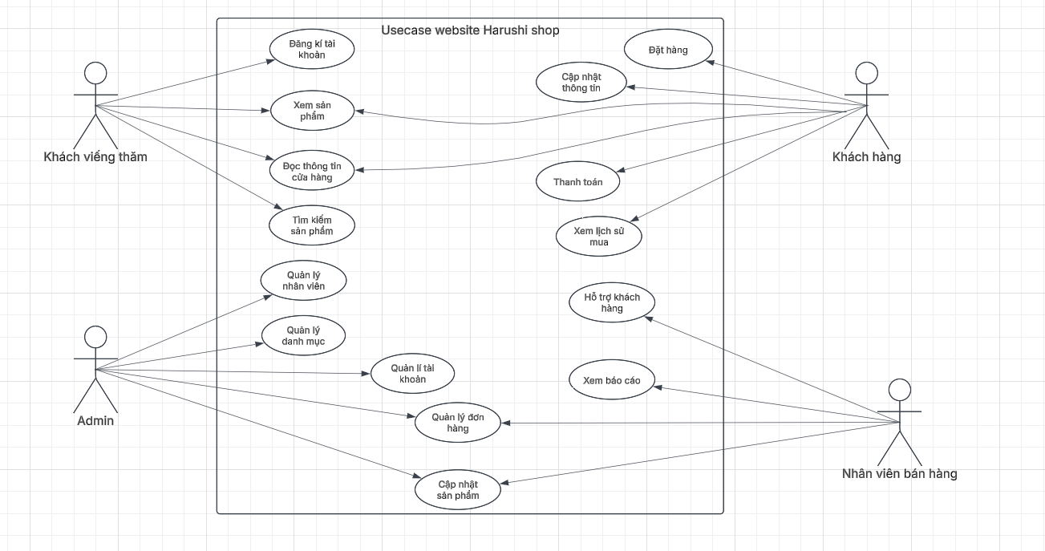

Hình 2.1. Xây dựng biểu đồ usecase tổng quát trang web Harushi shop

### **Xây dựng biểu đồ usecase phân rã**

#### **Biểu đồ usecase phân rã Đăng nhập:**

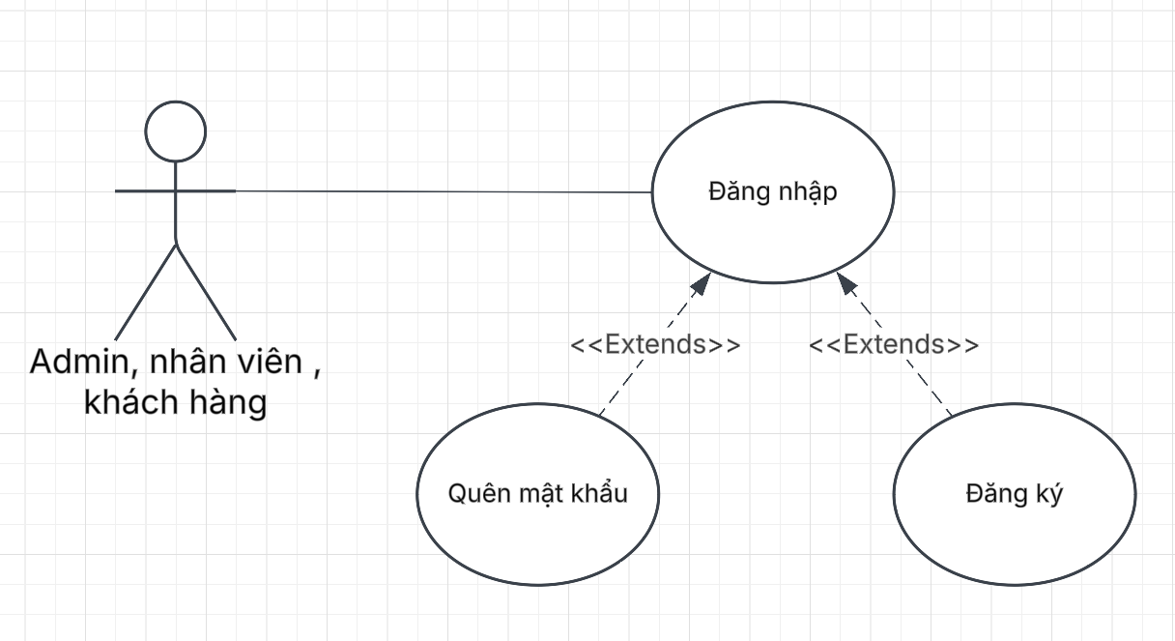

Hình 2.2. Xây dựng biểu đồ usecase phân rã Đăng nhập

* Đặc tả use case Đăng nhập:

|  |  |
| --- | --- |
| **Usecase** | * Đăng nhập hệ thống |
| **Actor** | * Admin, Nhân viên , Khách hàng |
| **Mô tả** | * Use case này cho phép người dùng đăng nhập vào web Harushi shop bằng cách nhập tên tài khoản và mật khẩu. |
| **Điều kiện đầu vào** | * Hệ thống ở trạng thái đăng nhập và có màn hình đăng nhập được hiển thị. * Người dùng hoặc quản trị viên phải có tài khoản hợp lệ trong hệ thống. |
| **Điều kiện hậu nghiệm** | * Nếu thông tin đăng nhập hợp lệ, người dùng sẽ được chuyển đến trang chính của hệ thống với quyền truy cập tương ứng. * Nếu thông tin đăng nhập không hợp lệ, hệ thống sẽ hiển thị thông báo lỗi và yêu cầu người dùng nhập lại thông tin. |
| **Luồng sự kiện chính** | 1. **Bắt đầu**: Use case bắt đầu khi người dùng mở trang đăng nhập hệ thống hiển thị form đăng nhập. 2. Người dùng nhập tài khoản và mật khẩu vào form đăng nhập. 3. Người dùng nhấn nút "Đăng nhập". 4. Hệ thống kiểm tra tính hợp lệ của thông tin đăng nhập (tên tài khoản và mật khẩu). 5. Hệ thống xác nhận thông tin đăng nhập với cơ sở dữ liệu. 6. Nếu thông tin đăng nhập hợp lệ:  * Hệ thống xác định quyền truy cập của người dùng. * Hệ thống điều hướng người dùng đến trang chính với quyền truy cập tương ứng.  1. **Kết thúc**: Use case kết thúc khi người dùng được đăng nhập thành công và điều hướng đến trang chính. |
| **Luồng sự kiện phụ** | **Luồng sự kiện phụ 1: Actor nhập thiếu thông tin đăng nhập**   * Hệ thống sẽ thông báo lỗi (bạn chưa nhập đủ thông tin đăng nhập ) và quay lại bước 2   **Luồng sự kiện phụ 2: Actor nhập sai thông tin đăng nhập**   1. Nếu tài khoản không tồn tại hoặc mật khẩu sai:  * Hệ thống hiển thị thông báo lỗi "Tên tài khoản hoặc mật khẩu không đúng". * Use case quay lại bước 2 của luồng chính |
| **Điểm mở rộng** | **Mở rộng 1: Người dùng có thể đăng ký tài khoản khi chưa có tài khoản đăng nhập**   * Người dùng chọn yêu cầu đăng ký * Hệ thống hiển thị form đăng ký * Người dùng nhập đầy đủ thông tin vào form đăng ký và ấn nút “đăng ký”   **Mở rộng 2: Người dùng có thể ấn quên mật khẩu và yêu cầu tạo lại mật khẩu mới**   * Người dùng ấn vào mục quên mật khẩu * Hệ thống hiển thị form điền thông tin và mục điền mật khẩu mới * Người dùng nhập đầy đủ thông tin |
| **Điều kiện đầu ra** | **1. Đăng nhập thành công:**   * **Hành động hệ thống**: * Tạo token xác thực cho người dùng. * Chuyển hướng người dùng đến trang chính   **2. Đăng nhập thất bại (Tên đăng nhập hoặc mật khẩu sai):**   * **Thông điệp**: "Tên tài khoản hoặc mật khẩu không đúng." * **Hành động hệ thống**: * Hiển thị thông báo lỗi trên trang đăng nhập. * Cho phép người dùng nhập lại thông tin đăng nhập. |

#### **Biểu đồ usecase phân rã xem sản phẩm:**

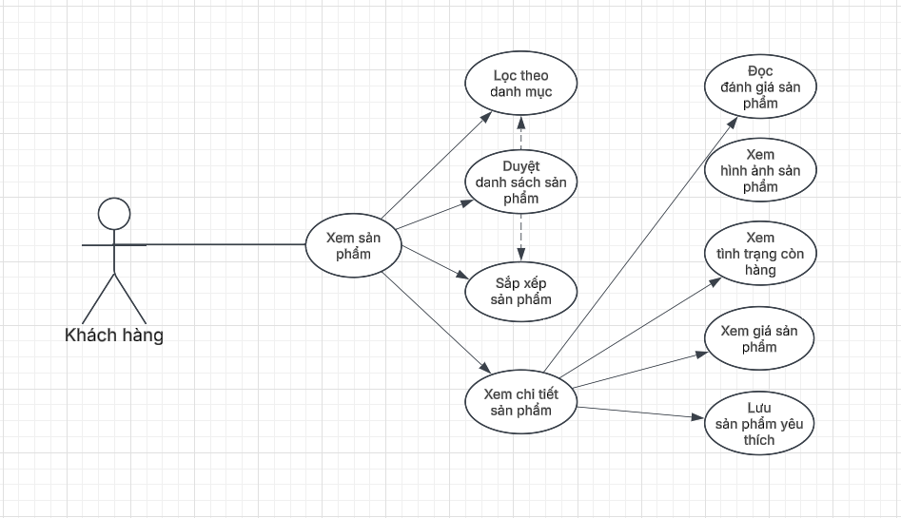

Hình 2.3. Biểu đồ phân rã usecase xem sản phẩm

* Đặc tả use case Xem tin tức:

|  |  |
| --- | --- |
| **Usecase** | * Xem sản phẩm |
| **Actor** | * Khách hàng |
| **Mô tả** | * Use case này cho phép khách hàng xem sản phẩm và chi tiết sản phẩm |
| **Điều kiện đầu vào** | * Ca sử dụng bắt đầu khi người đọc bắt đầu truy cập vào trang web Harushi shop * Hệ thống phải có sẵn các sản phẩm . * Người dùng phải có thiết bị kết nối internet để truy cập hệ thống. |
| **Điều kiện hậu nghiệm** | * Người đọc có thể xem được sản phẩm chi tiết bao gồm giá, nội dung, số lượng hàng, danh mục và thể loại. |
| **Luồng sự kiện chính** | 1. **Bắt đầu**: Use case bắt đầu khi người dùng mở trang chủ hoặc trang danh mục sản phẩm. 2. Hệ thống hiển thị danh sách các sản phẩm. 3. Người dùng chọn một sản phẩm để xem chi tiết. 4. Hệ thống hiển thị thông tin chi tiết của sản phẩm đã chọn. 5. **Kết thúc**: Use case kết thúc khi người dùng xem xong sản phẩm. |
| **Luồng sự kiện phụ** | **Luồng sự kiện phụ 1: Người đọc tìm kiếm sản phẩm**   1. Người dùng nhập từ khóa tìm kiếm vào ô tìm kiếm. 2. Hệ thống hiển thị danh sách sản phẩm phù hợp với từ khóa tìm kiếm.   **Luồng sự kiện phụ 2: Người đọc xem bài viết theo danh mục hoặc thể loại**   1. Người dùng chọn danh mục hoặc thể loại từ menu. 2. Hệ thống hiển thị danh sách các sản phẩm thuộc danh mục hoặc thể loại đã chọn |
| **Điều kiện đầu ra** | 1. **Điều kiện đầu ra thành công**:  * Người dùng xem được nội dung chi tiết của sản phẩm.  1. **Điều kiện đầu ra không thành công**:  * Nếu hệ thống gặp lỗi khi tải sản phẩm: * **Thông điệp**: "Không có sản phẩm mà bạn tìm kiếm." * **Hành động hệ thống**: Hiển thị thông báo lỗi và cho phép người dùng thử lại. |

#### **Biểu đồ usecase phân rã Tìm kiếm sản phẩm:**

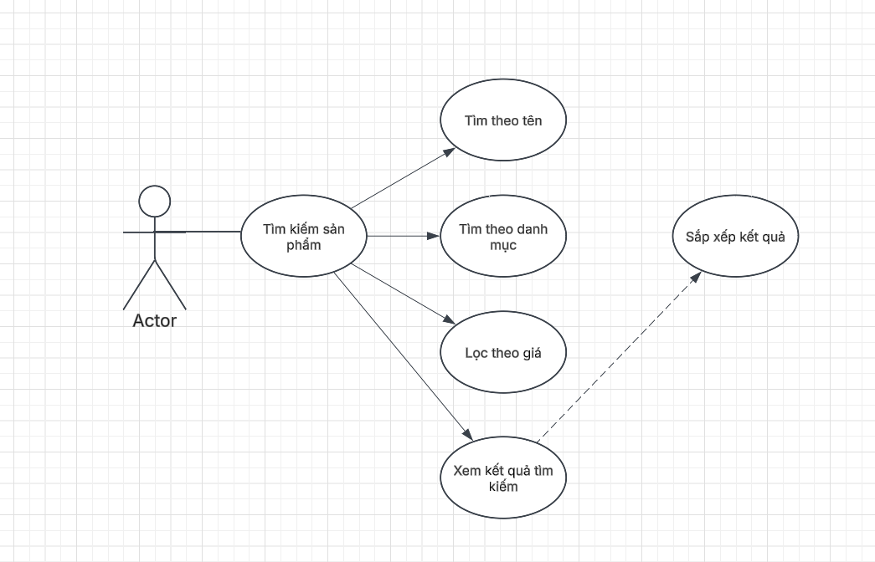

Hình 2.4. Biểu đồ phân rã usecase Tìm kiếm sản phẩm

* Đặc tả use case Lọc tin tức:

|  |  |
| --- | --- |
| **Usecase** | * Tìm kiếm sản phẩm |
| **Actor** | * Khách hàng |
| **Mô tả** | * Use case này cho phép khách hàng lọc các sản phẩm theo các tiêu chí khác nhau để dễ dàng tìm kiếm và tìm được sản phẩm mong muốn. Người dùng có thể lọc sản phẩm theo thể loại hoặc danh mục. |
| **Điều kiện đầu vào** | * Người dùng phải có thiết bị kết nối internet để truy cập hệ thống. * Ca sử dụng bắt đầu khi người đọc bắt đầu truy cập vào trang bán hàng Harushi shop. |
| **Điều kiện hậu nghiệm** | * Hệ thống thực hiện truy xuất các sản phẩm theo danh mục hoặc thể loại mà người dùng chọn. * Hoặc không hiển thị sản phẩm nào phù hợp với tiêu chí lọc. |
| **Luồng sự kiện chính** | 1. **Bắt đầu**: Usecase bắt đầu khi người dùng truy cập vào hệ thống. 2. Người dùng chọn một trong các danh mục trên header của trang hoặc chọn một trong các thể loại nằm trong danh mục hệ thống. 3. Hệ thống truy xuất và lọc các bài viết theo tiêu chí đã chọn. 4. **Kết thúc**: Use case kết thúc khi Actor hoàn thành thao tác lọc sản phẩm. |
| **Điểm mở rộng** | * Lọc theo thể loại:  1. Người dùng di chuột lên phần header của trang sẽ có các danh mục phổ biến, trong danh mục sẽ có các thể loại con. 2. Người dùng chọn một thể loại cụ thể. 3. Hệ thống lọc và hiển thị các bài viết thuộc thể loại đã chọn.  * Lọc theo danh mục:  1. Người dùng di chuột lên phần header của trang sẽ có các danh mục phổ biến. 2. Hệ thống hiển thị danh sách các danh mục có sẵn ở phần header 3. Người dùng chọn một danh mục cụ thể. 4. Hệ thống lọc và hiển thị các thể loại thuộc danh mục đã chọn. |
| **Luồng sự kiện phụ** | **Luồng sự kiện phụ 1: Không có bài viết phù hợp:**   * Sau khi chọn thể loại, hệ thống tìm kiếm sản phẩm của thể loại đó. * Nếu không có sản phẩm nào được tìm thấy, hệ thống hiển thị thông báo "Không có sản phẩm nào thuộc thể loại này." * Người dùng có thể chọn lại thể loại khác hoặc chuyển sang danh mục khác. |
| **Điều kiện đầu ra** | 1. **Kết Quả Lọc Thành Công:**  * Danh sách sản phẩm được sắp xếp và trình bày theo yêu cầu của người dùng (ví dụ: theo giá, số lượng được mua). * Người dùng có thể xem chi tiết từng sản phẩm trong danh sách kết quả. |

#### **Biểu đồ usecase phân rã Quản lý bài viết:**

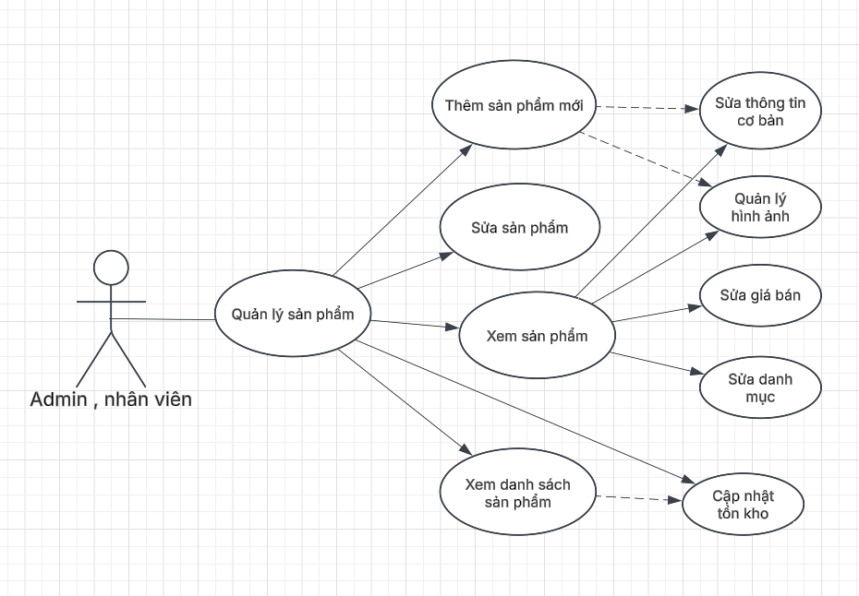

Hình 2.5. Biểu đồ phân rã usecase Quản lý bài viết

* Đặc tả use case Quản lý bài viết:

|  |  |
| --- | --- |
| **Usecase** | * Quản lý sản phẩm |
| **Actor** | * Admin , nhân viên |
| **Mô tả** | * Use case này cho phép admin và nhân viên * Quản trị sản phẩm có thể chỉnh sửa sản phẩm * Admin có thể thêm sửa xóa bài đăng. |
| **Điều kiện đầu vào** | * Actor phải đăng nhập vào hệ thống và có quyền truy cập để quản lý sản phẩm. |
| **Điều kiện hậu nghiệm** | * Sản phẩm mới được thêm vào hệ thống. * Sản phẩm hiện có được cập nhật với thông tin mới. * Sản phẩm hết hàng được xóa khỏi hệ thống. |
| **Luồng sự kiện chính** | 1. **Bắt đầu**: Use case bắt đầu khi Actor mở trang quản lý sản phẩm. 2. Hệ thống hiển thị danh sách các sản phẩm hiện có. 3. Actor chọn thao tác muốn thực hiện:  * Thêm sản phẩm mới * Chỉnh sửa sản phẩm hiện có * Xóa sản phẩm * **Thêm bài đăng mới**:  1. Actor chọn "Thêm sản phẩm mới". 2. Hệ thống hiển thị form để nhập thông tin sản phẩm mới. 3. Actor nhập thông tin sản phẩm (tiêu đề, nội dung sản phẩm và nội dung sản phẩm chi tiết, thể loại, ảnh sản phẩm). 4. Actor nhấn "Lưu". 5. Hệ thống kiểm tra tính hợp lệ của thông tin và lưu sản phẩm mới vào cơ sở dữ liệu.  * **Chỉnh sửa bài đăng hiện có**:  1. Actor chọn sản phẩm cần chỉnh sửa. 2. Hệ thống hiển thị thông tin chi tiết của sản phẩm. 3. Actor cập nhật thông tin cần thiết. 4. Actor nhấn "Lưu". 5. Hệ thống kiểm tra tính hợp lệ của thông tin và cập nhật sản phẩm trong cơ sở dữ liệu.  * **Xóa sản phẩm**:  1. Actor chọn sản phẩm cần xóa. 2. Hệ thống hiển thị thông báo xác nhận xóa. 3. Actor xác nhận xóa sản phẩm. 4. Hệ thống xóa sản phẩm khỏi cơ sở dữ liệu. 5. **Kết thúc**: Use case kết thúc khi Actor hoàn thành thao tác quản lý sản phẩm. |
| **Luồng sự kiện phụ** | **Luồng sự kiện phụ 1: Thông tin sản phẩm không hợp lệ khi thêm hoặc chỉnh sửa**   1. Hệ thống hiển thị thông báo lỗi tương ứng với trường thông tin có dữ liệu không hợp lệ |
| **Điều kiện đầu ra** | 1. **Điều kiện đầu ra thành công**:  * **Thêm bài đăng mới**: Sản phẩm mới được lưu vào cơ sở dữ liệu và hiển thị trên trang bán hàng. * **Chỉnh sửa bài đăng**: Sản phẩm được cập nhật với thông tin mới và hiển thị trên trang bán hàng. * **Xóa sản phẩm**: Sản phẩm được xóa khỏi cơ sở dữ liệu và không còn hiển thị trên trang bán hàng nữa.  1. **Điều kiện đầu ra không thành công**:  * **Thông tin bài đăng không hợp lệ**: Hệ thống hiển thị thông báo lỗi và yêu cầu Actor nhập lại thông tin. * **Lỗi hệ thống khi thêm, chỉnh sửa hoặc sản phẩm**: * **Hành động hệ thống**: Hiển thị thông báo lỗi và không lưu thay đổi vào cơ sở dữ liệu. |

#### **Biểu đồ usecase phân rã Quản lý người dùng:**

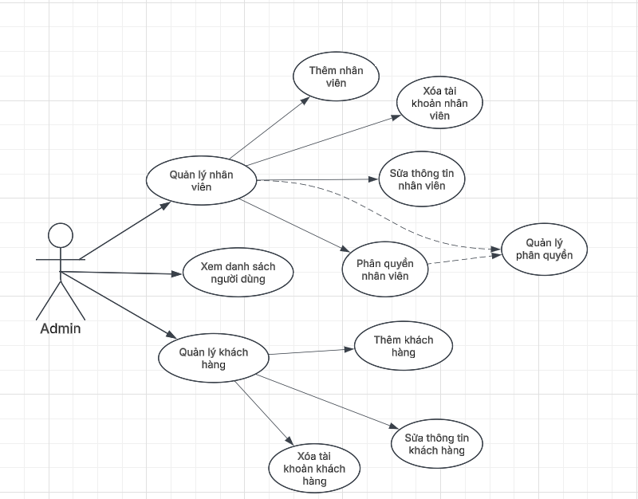

Hình 2.8. Biểu đồ phân rã usecase Quản lý người dùng

* Đặc tả use case Quản lý người dùng:

|  |  |
| --- | --- |
| **Usecase** | * Quản lý người dùng |
| **Actor** | * Admin |
| **Mô tả** | * Use case này cho phép actor quản lý người dùng trên hệ thống tin tức điện tử. Các thao tác bao gồm xem và tìm kiếm nhân viên và khách hàng, thêm nhân viên và khách hàng, chỉnh sửa người dùng hiện có và xóa nhân viên và khách hàng không cần thiết. |
| **Điều kiện đầu vào** | * Actor phải đăng nhập vào hệ thống và có quyền truy cập để quản lý người dùng. |
| **Điều kiện hậu nghiệm** | * Nhân viên và khách hàng mới được thêm vào hệ thống. * Nhân viên và khách hàng hiện có được cập nhật với thông tin mới. * Nhân viên và khách hàng không cần thiết được xóa khỏi hệ thống. |
| **Luồng sự kiện chính** | 1. **Bắt đầu**: Use case bắt đầu khi Actor mở trang quản lý nhân viên và khách hàng. 2. Hệ thống hiển thị danh sách các nhân viên và khách hàng hiện có. 3. Actor chọn thao tác muốn thực hiện:  * Thêm người dùng mới * Chỉnh sửa người dùng hiện có * Xóa người dùng * **Thêm người dùng** **mới**:  1. Actor chọn "Thêm người dùng mới". 2. Hệ thống hiển thị form để nhập thông tin người dùng mới. 3. Actor nhập thông tin người dùng (tên người dùng, tên tài khoản, mật khẩu, Xác nhận mật khẩu, vai trò, email, số điện thoại) 4. Actor nhấn "Lưu". 5. Hệ thống kiểm tra tính hợp lệ của thông tin và lưu người dùng mới vào cơ sở dữ liệu.  * **Chỉnh sửa người dùng hiện có**:  1. Actor chọn người dùng cần chỉnh sửa. 2. Hệ thống hiển thị thông tin chi tiết của người dùng. 3. Actor cập nhật thông tin cần thiết. 4. Actor nhấn "Lưu". 5. Hệ thống kiểm tra tính hợp lệ của thông tin và cập nhật người dùng trong cơ sở dữ liệu.  * **Xóa người dùng**:  1. Actor chọn người dùng cần xóa. 2. Hệ thống hiển thị thông báo xác nhận xóa. 3. Actor xác nhận xóa người dùng. 4. Hệ thống xóa người dùng khỏi cơ sở dữ liệu. 5. **Kết thúc**: Use case kết thúc Actor hoàn thành thao tác quản lý người dùng. |
| **Luồng sự kiện phụ** | **Luồng sự kiện phụ 1: Thông tin người dùng không hợp lệ khi thêm hoặc chỉnh sửa**   1. Hệ thống hiển thị thông báo lỗi tương ứng với trường thông tin có dữ liệu không hợp lệ |
| **Điều kiện đầu ra** | 1. **Điều kiện đầu ra thành công**:  * **Thêm người dùng mới**: người dùng mới được lưu vào cơ sở dữ liệu và hiển thị trên danh sách người dùng. * **Chỉnh sửa người dùng**: người dùng được cập nhật với thông tin mới và hiển thị trên danh sách. * **Xóa người dùng**: người dùng được xóa khỏi cơ sở dữ liệu và không còn hiển thị trên trang sanh sách.  1. **Điều kiện đầu ra không thành công**:  * **Thông tin người dùng không hợp lệ**: Hệ thống hiển thị thông báo lỗi và yêu cầu tác nhân nhập lại thông tin. * **Lỗi hệ thống khi thêm, chỉnh sửa hoặc xóa thể loại**: * **Hành động hệ thống**: Hiển thị thông báo lỗi và không lưu thay đổi vào cơ sở dữ liệu. |

#### **Biểu đồ usecase phân rã Quản lý vai trò:**

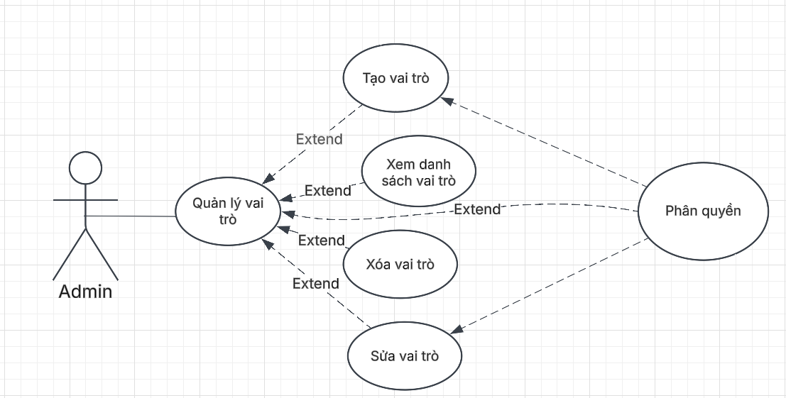

Hình 2.9. Biểu đồ phân rã usecase Quản lý vai trò

* Đặc tả use case Quản lý vai trò:

|  |  |
| --- | --- |
| **Usecase** | * Quản lý vai trò |
| **Actor** | * Admin |
| **Mô tả** | * Use case này cho phép actor quản lý vai trò trên hệ thống shop bán hàng. Các thao tác bao gồm xem và tìm kiếm vai trò, thêm vai trò, chỉnh sửa vai trò hiện có. |
| **Điều kiện đầu vào** | * Actor phải đăng nhập vào hệ thống và có quyền truy cập để quản lý vai trò. |
| **Điều kiện hậu nghiệm** | * vai trò mới được thêm vào hệ thống. * vai trò hiện có được cập nhật với thông tin mới. * vai trò không cần thiết được xóa khỏi hệ thống. |
| **Luồng sự kiện chính** | 1. **Bắt đầu**: Use case bắt đầu khi Actor mở trang quản lý vai trò. 2. Hệ thống hiển thị danh sách các vai trò hiện có. 3. Actor chọn thao tác muốn thực hiện:  * Thêm vai trò mới * Chỉnh sửa vai trò hiện có * **Thêm vai trò mới**:  1. Actor chọn "Thêm vai trò mới". 2. Hệ thống hiển thị form để nhập thông tin vai trò mới. 3. Actor nhập thông tin vai trò (tên vai trò, quyền) 4. Actor nhấn "Lưu". 5. Hệ thống kiểm tra tính hợp lệ của thông tin và vai trò mới vào cơ sở dữ liệu.  * **Chỉnh sửa vai trò hiện có**:  1. Actor chọn vai trò cần chỉnh sửa. 2. Hệ thống hiển thị thông tin chi tiết của vai trò. 3. Actor cập nhật thông tin cần thiết. 4. Actor nhấn "Lưu". 5. Hệ thống kiểm tra tính hợp lệ của thông tin và cập nhật vai trò trong cơ sở dữ liệu. 6. **Kết thúc**: Use case kết thúc Actor hoàn thành thao tác quản lý vai trò. |
| **Luồng sự kiện phụ** | **Luồng sự kiện phụ 1: Thông tin vai trò không hợp lệ khi thêm hoặc chỉnh sửa**   1. Hệ thống hiển thị thông báo lỗi tương ứng với trường thông tin có dữ liệu không hợp lệ |
| **Điều kiện đầu ra** | 1. **Điều kiện đầu ra thành công**:  * **Thêm vai trò mới**: vai trò mới được lưu vào cơ sở dữ liệu và hiển thị trên trang tin tức. * **Chỉnh sửa vai trò**: vai trò được cập nhật với thông tin mới và hiển thị trên trang tin tức.  1. **Điều kiện đầu ra không thành công**:  * **Thông tin vai trò không hợp lệ**: Hệ thống hiển thị thông báo lỗi và yêu cầu tác nhân nhập lại thông tin. * **Lỗi hệ thống khi thêm, chỉnh sửa vai trò**: * **Hành động hệ thống**: Hiển thị thông báo lỗi và không lưu thay đổi vào cơ sở dữ liệu. |

#### **Biểu đồ usecase phân rã Quản lý quyền:**

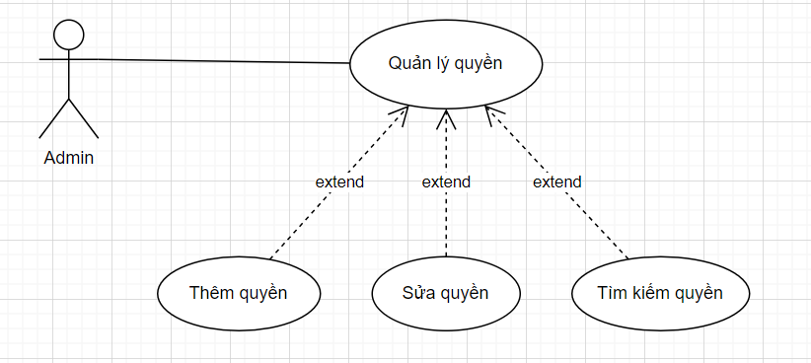

Hình 2.10. Biểu đồ phân rã usecase Quản lý quyền

* Đặc tả use case Quản lý quyền:

|  |  |
| --- | --- |
| **Usecase** | * Quản lý quyền |
| **Actor** | * Admin |
| **Mô tả** | * Use case này cho phép actor quản lý quyền trên hệ thống tin tức điện tử. Các thao tác bao gồm xem và tìm kiếm quyền, thêm quyền, chỉnh sửa quyền hiện có. |
| **Điều kiện đầu vào** | * Actor phải đăng nhập vào hệ thống và có quyền truy cập để quản lý quyền. |
| **Điều kiện hậu nghiệm** | * quyền mới được thêm vào hệ thống. * quyền hiện có được cập nhật với thông tin mới. * quyền không cần thiết được xóa khỏi hệ thống. |
| **Luồng sự kiện chính** | 1. **Bắt đầu**: Use case bắt đầu khi Actor mở trang quản lý quyền. 2. Hệ thống hiển thị danh sách các quyền hiện có. 3. Actor chọn thao tác muốn thực hiện:  * Thêm quyền mới * Chỉnh sửa quyền hiện có * **Thêm quyền mới**:  1. Actor chọn "Thêm quyền mới". 2. Hệ thống hiển thị form để nhập thông tin quyền mới. 3. Actor nhập thông tin quyền (tên quyền) 4. Actor nhấn "Lưu". 5. Hệ thống kiểm tra tính hợp lệ của thông tin và quyền mới vào cơ sở dữ liệu.  * **Chỉnh sửa quyền hiện có**:  1. Actor chọn quyền cần chỉnh sửa. 2. Hệ thống hiển thị thông tin chi tiết của quyền. 3. Actor cập nhật thông tin cần thiết. 4. Actor nhấn "Lưu". 5. Hệ thống kiểm tra tính hợp lệ của thông tin và cập nhật quyền trong cơ sở dữ liệu. 6. **Kết thúc**: Use case kết thúc Actor hoàn thành thao tác quản lý quyền. |
| **Luồng sự kiện phụ** | **Luồng sự kiện phụ 1: Thông tin quyền không hợp lệ khi thêm hoặc chỉnh sửa**   1. Hệ thống hiển thị thông báo lỗi tương ứng với trường thông tin có dữ liệu không hợp lệ |
| **Điều kiện đầu ra** | 1. **Điều kiện đầu ra thành công**:  * **Thêm quyền mới**: quyền mới được lưu vào cơ sở dữ liệu và hiển thị trên trang tin tức. * **Chỉnh sửa quyền**: quyền được cập nhật với thông tin mới và hiển thị trên trang tin tức.  1. **Điều kiện đầu ra không thành công**:  * **Thông tin quyền không hợp lệ**: Hệ thống hiển thị thông báo lỗi và yêu cầu tác nhân nhập lại thông tin. * **Lỗi hệ thống khi thêm, chỉnh sửa quyền**: * **Hành động hệ thống**: Hiển thị thông báo lỗi và không lưu thay đổi vào cơ sở dữ liệu. |

### **Xây dựng biểu đồ hoạt động**

#### **Biểu đồ hoạt động chức năng đăng nhập**

* **Đặc tả biểu đồ hoạt động chức năng Đăng nhập:**

**1. Tên biểu đồ hoạt động:** Đăng Nhập

**2. Mô tả chức năng:**

Chức năng đăng nhập cho phép tác nhân truy cập vào hệ thống bán hàng bằng cách xác thực thông tin tài khoản của họ.

**3. Các tác nhân liên quan:**

* Admin, nhân viên, khách hàng
* Hệ thống

**4. Các bước chi tiết:**

1. Người dùng mở trang đăng nhập: Hệ thống hiển thị form đăng nhập với các trường nhập liệu cho tài khoản và mật khẩu.
2. Người dùng nhập tên đăng nhập và mật khẩu: Người dùng điền thông tin vào các trường tài khoản và mật khẩu.
3. Người dùng nhấn nút "Đăng nhập**":** Hệ thống nhận thông tin đăng nhập từ người dùng.
4. Hệ thống kiểm tra thông tin đăng nhập:

* Hệ thống kiểm tra tính hợp lệ của thông tin.
* Nếu thông tin hợp lệ, hệ thống xác thực thông tin đăng nhập với cơ sở dữ liệu.
* Nếu thông tin không hợp lệ, hệ thống hiển thị thông báo lỗi và yêu cầu người dùng nhập lại thông tin.

1. Thông tin hợp lệ:

* Hệ thống lưu thông tin đăng nhập.
* Hệ thống tạo token xác thực cho người dùng.
* Điều hướng vào trang quản lý hệ thống

1. Thông tin không hợp lệ:

* Hệ thống hiển thị thông báo lỗi và yêu cầu người dùng nhập lại thông tin.

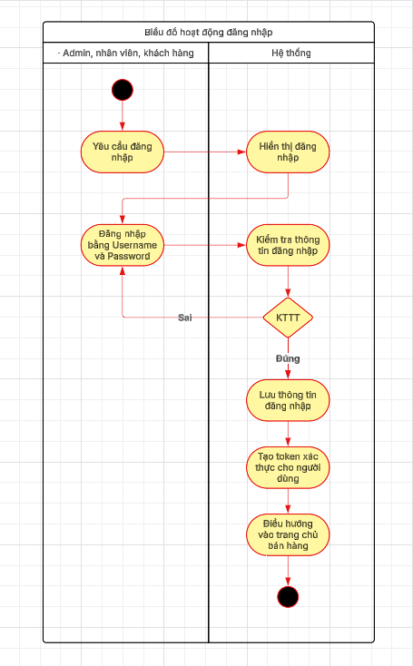

Hình 2.11. Biểu đồ hoạt động chức năng đăng nhập

#### **Biểu đồ hoạt động chức năng đăng ký**

* **Đặc tả biểu đồ hoạt động chức năng Đăng ký:**

**1. Tên biểu đồ hoạt động:** Đăng ký

**2. Mô tả chức năng:**

Chức năng đăng ký cho phép tác nhân truy cập vào trang web thực hiện các thao tác cần xác minh .

**3. Các tác nhân liên quan:**

* Admin, nhân viên, khách hàng
* Hệ thống

**4. Các bước chi tiết:**

1. Người dùng mở trang đăng ký: Hệ thống hiển thị form đăng ký.
2. Người dùng nhập điền vào form đăng ký: Người dùng điền thông tin vào các trường: Tên tài khoản, họ đệm, tên, email, mật khẩu, xác nhận mật khẩu.
3. Người dùng nhấn nút "Đăng ký": Hệ thống nhận thông tin đăng ký từ người dùng.
4. Hệ thống kiểm tra thông tin đăng ký:

* Hệ thống kiểm tra tính hợp lệ của thông tin.
* Nếu thông tin hợp lệ, hệ thống xác thực thông tin đăng ký và lưu vào cơ sở dữ liệu.
* Nếu thông tin không hợp lệ, hệ thống hiển thị thông báo lỗi và yêu cầu người dùng nhập lại thông tin.

1. Thông tin hợp lệ:

* Hệ thống lưu thông tin đăng ký.
* Hệ thống tạo token xác thực cho người dùng.
* Điều hướng vào trang đăng nhập hệ thống

1. Thông tin không hợp lệ:

* Hệ thống hiển thị thông báo lỗi và yêu cầu người dùng nhập lại thông tin.

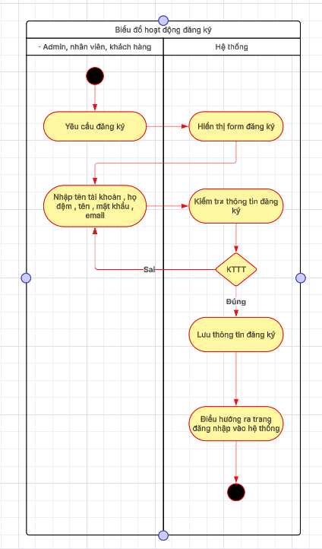

Hình 2.12. Biểu đồ hoạt động chức năng đăng ký

#### **Biểu đồ hoạt động chức năng tìm kiếm**

* **Đặc tả biểu đồ hoạt động chức năng Tìm kiếm:**

**1**. **Tên biểu đồ hoạt động:** Tìm Kiếm

**2. Mô tả chức năng:**

Chức năng tìm kiếm cho phép khách hàng tìm kiếm các sản phẩm trên hệ thống bán hàng điện tử bằng cách nhập tên sản phẩm và nhận kết quả phù hợp từ cơ sở dữ liệu.

**3. Các tác nhân liên quan:**

* Khách hàng
* Hệ thống

**4. Các bước chi tiết:**

1. Người dùng mở trang tìm kiếm:

* Hệ thống hiển thị giao diện tìm kiếm với trường nhập liệu cho từ khóa.

1. Người dùng nhập từ khóa tìm kiếm:

* Người dùng điền từ khóa cần tìm vào trường nhập liệu.

1. Người dùng nhấn nút "Tìm kiếm":

* Hệ thống nhận từ khóa tìm kiếm từ người dùng.

1. Hệ thống kiểm tra tính hợp lệ của từ khóa:

* Hệ thống kiểm tra từ khóa có trống hay không:
* Từ khóa hợp lệ: Chuyển sang bước tiếp theo.
* Từ khóa không hợp lệ: Hiển thị thông báo lỗi và yêu cầu người dùng nhập lại từ khóa.

1. Hệ thống tìm kiếm các sản phẩm:

* Hệ thống tìm kiếm các sản phẩm trong cơ sở dữ liệu khớp với từ khóa.

1. Hệ thống hiển thị kết quả tìm kiếm:

* Hệ thống hiển thị danh sách các sản phẩm phù hợp với từ khóa cho người dùng.

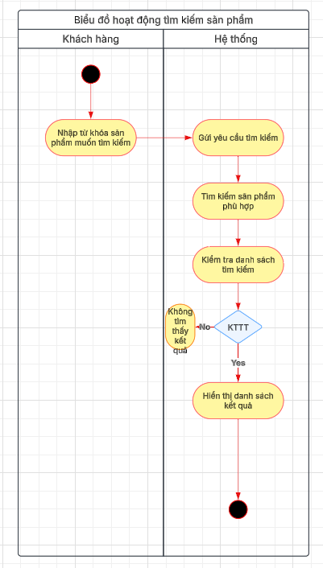

Hình 2.13. Biểu đồ hoạt động chức năng tìm kiếm sản phẩm

#### **Biểu đồ hoạt động chức năng thêm sản phẩm**

* **Đặc tả biểu đồ hoạt động chức năng Thêm sản phẩm:**

**1. Tên biểu đồ hoạt động:** Thêm sản phẩm

**2. Mô tả chức năng:**

Biểu đồ hoạt động cho chức năng thêm sản phẩm chi tiết các bước và quyết định trong quá trình từ khi người dùng(Admin, nhân viên) bắt đầu đến khi hoàn tất việc thêm một sản phẩm mới.

**3. Các tác nhân liên quan:**

* Admin, nhân viên
* Hệ thống

**4. Các bước chi tiết:**

1. Người dùng mở giao diện thêm bài viết
2. Hệ thống hiển thị trang quản lý sản phẩm
3. Người dùng chọn thêm sản phẩm
4. Hệ thống hiển thị giao diện thêm sản phẩm
5. Nhập thông tin sản phẩm

* Người dùng nhập các thông tin cần thiết cho sản phẩm bao gồm:
* Tên sản phẩm
* Giá sản phẩm
* Nội dung tóm tắt
* Nội dung chi tiết
* Ảnh sản phẩm
* Loại

1. Người dùng nhấn nút tải lên
2. Hệ thống kiểm tra tính hợp lệ của dữ liệu:

* Hệ thống kiểm tra các thông tin nhập vào để đảm bảo tính hợp lệ, bao gồm:
* Tên, giá và nội dung không được để trống.
* Độ dài của tên, giá và nội dung nằm trong giới hạn cho phép.
* Loại phải tồn tại trong hệ thống.

1. Xử lý kết quả kiểm tra:

* Nếu thông tin hợp lệ, hệ thống sẽ thực hiện bước tiếp theo
* Nếu có lỗi, hệ thống sẽ thông báo lỗi và yêu cầu người dùng chỉnh sửa thông tin( quay về bước 5)

1. Lưu bài viết vào cơ sở dữ liệu:

* Thông tin hợp lệ sẽ được lưu vào cơ sở dữ liệu.

1. Hiển thị thông báo kết quả:

* Hệ thống thông báo cho người dùng biết sản phẩm đã được thêm thành công.

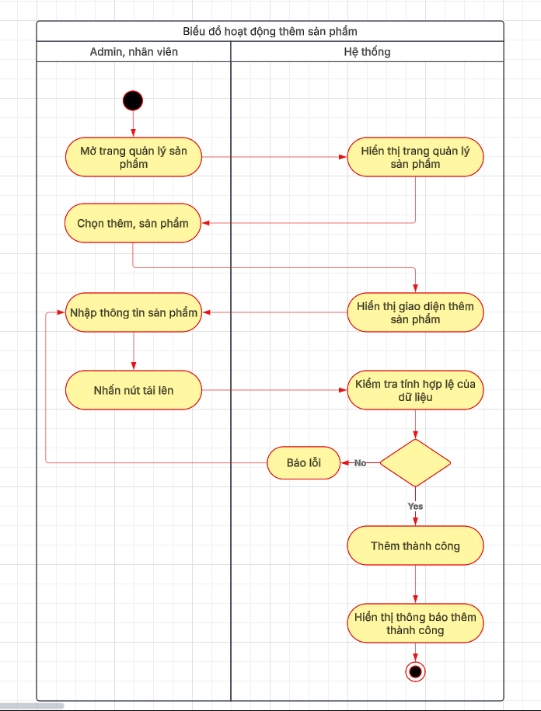

Hình 2.14. Biểu đồ hoạt động chức năng thêm sản phẩm

#### **Biểu đồ hoạt động chức năng sửa thông tin sản phẩm**

* **Đặc tả biểu đồ hoạt động chức năng Sửa thông tin sản phẩm:**

**1. Tên biểu đồ hoạt động:** Sửa thông tin sản phẩm

**2. Mô tả chức năng:**

Biểu đồ hoạt động sửa bài viết hướng dẫn từng bước mà một người dùng (Admin, nhân viên) cần thực hiện để chỉnh sửa thông tin sản phẩm, từ khi chọn sản phẩm cần sửa cho đến khi hoàn tất quá trình cập nhật.

**3. Các tác nhân liên quan:**

* Admin, nhân viên
* Hệ thống

**4. Các bước chi tiết:**

1. Người dùng mở trang quản lý sản phẩm:
2. Hệ thống hiển thị trang quản lý sản phẩm
3. Người dùng tìm kiếm sản phẩm cần sửa
4. Hệ thống hiển thị giao diện sửa sản phẩm
5. Người dùng nhập thông tin muốn sửa

* Người dùng cập nhật các thông tin như tên, giá, nội dung,loại, và các thông tin khác.

1. Người dùng click nút “cập nhật” để gửi yêu cầu cập nhật bài viết.
2. Kiểm tra tính hợp lệ của dữ liệu

* Hệ thống kiểm tra tính hợp lệ của các thông tin đã chỉnh sửa:
* Tên , giá và nội dung không được để trống.
* Độ dài tên, giá và nội dung nằm trong giới hạn cho phép.
* Loại phải hợp lệ và tồn tại trong hệ thống.

1. **Xử lý kết quả kiểm tra**

* Nếu thông tin hợp lệ, hệ thống sẽ thực hiện cập nhật cơ sở dữ liệu.
* Nếu có lỗi, hệ thống sẽ thông báo lỗi và yêu cầu người dùng chỉnh sửa thông tin.(quay lại bước 5).

1. Lưu bài viết vào cơ sở dữ liệu:

* Thông tin hợp lệ sẽ được lưu vào cơ sở dữ liệu.

1. Hiển thị thông báo kết quả:

* Hệ thống thông báo cho người dùng sửa bài viết đã thành công.

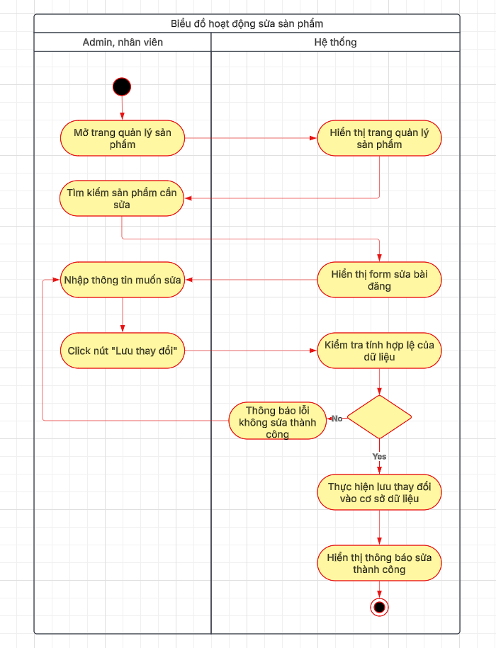

Hình 2.15. Biểu đồ hoạt động chức năng sửa thông tin sản phẩm

#### **Biểu đồ hoạt động chức năng xóa sản phẩm**

* **Đặc tả biểu đồ hoạt động chức năng Xóa sản phẩm:**

**1. Tên biểu đồ hoạt động:** Sửa sản phẩm

**2. Mô tả chức năng:**

Người dùng thực hiện việc xóa một sản phẩm từ danh sách các sản phẩm hiện có trên hệ thống. Chức năng này bao gồm các bước từ việc chọn sản phẩm, xác nhận xóa đến cập nhật cơ sở dữ liệu để loại bỏ sản phẩm.

**3. Các tác nhân liên quan:**

* Admin, nhân viên
* Hệ thống

**4. Các bước chi tiết:**

1. Người dùng mở trang quản lý sản phẩm
2. Hệ thống hiển thị trang quản lý sản phẩm
3. Người dùng tìm kiếm sản phẩm cần xóa
4. Hệ thống hiển thị xác nhận xóa:

* Hệ thống yêu cầu người dùng xác nhận lại hành động xóa để tránh những sai sót không mong muốn.
* Người dùng cần chọn "Xóa" hoặc "Không" xóa sản phẩm.

1. Người dùng xác nhận xóa
2. Hệ thống thực hiện hành động xóa sản phẩm

* Xóa thành công hệ thống thực hiện xóa khỏi cơ sở dữ liệu và thông báo xóa thành công.
* Xóa không thành công hệ thống hiện thị xóa không thành công.

1. Cập nhật giao diện người dùng

* Hệ thống làm mới danh sách sản phẩm để phản ánh sự thay đổi sau khi sản phẩm đã bị xóa.

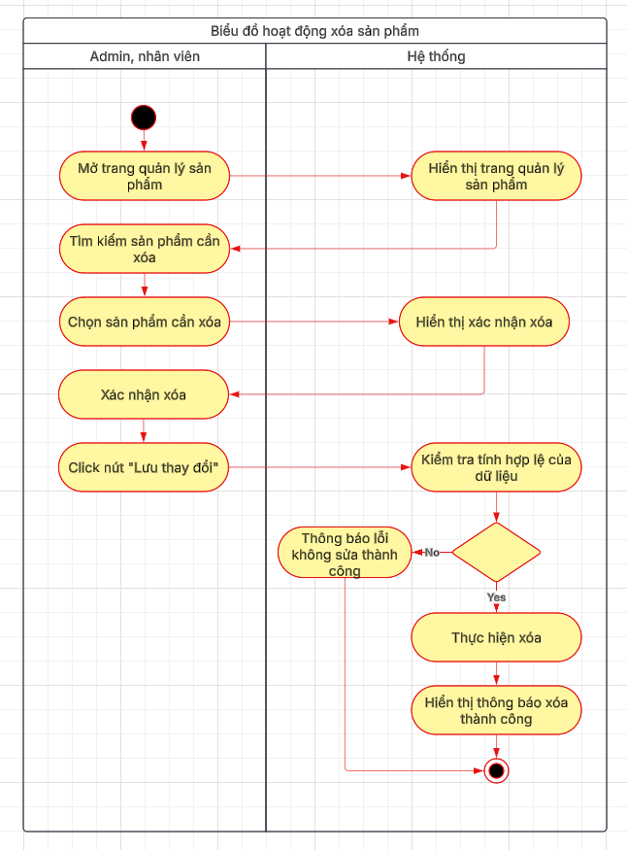

Hình 2.16. Biểu đồ hoạt động chức năng xóa sản phẩm

#### **Biểu đồ hoạt động chức năng thêm danh mục**

* **Đặc tả biểu đồ hoạt động chức năng Thêm danh mục:**

**1. Tên biểu đồ hoạt động:** Thêm danh mục

**2. Mô tả chức năng:**

Biểu đồ hoạt động cho chức năng thêm danh mục chi tiết các bước và quyết định trong quá trình từ khi người dùng(Admin, Quản trị nội dung) bắt đầu đến khi hoàn tất việc thêm một danh mục mới.

**3. Các tác nhân liên quan:**

* Admin, nhân viên
* Hệ thống

**4. Các bước chi tiết:**

1. Người dùng mở giao diện thêm danh mục
2. Hệ thống hiển thị trang quản lý danh mục
3. Người dùng chọn thêm danh mục
4. Hệ thống hiển thị giao diện thêm danh mục
5. Nhập thông tin danh mục:

* Người dùng nhập các thông tin cần thiết cho danh mục bao gồm:
* Tên danh mục

1. Người dùng nhấn nút đăng tải
2. Hệ thống kiểm tra tính hợp lệ của dữ liệu:

* Hệ thống kiểm tra các thông tin nhập vào để đảm bảo tính hợp lệ, bao gồm:
* Tên danh mục không được để trống.
* Độ dài của tiêu đề và nội dung nằm trong giới hạn cho phép.

1. Xử lý kết quả kiểm tra:

* Nếu thông tin hợp lệ, hệ thống sẽ thực hiện bước tiếp theo
* Nếu có lỗi, hệ thống sẽ thông báo lỗi và yêu cầu người dùng chỉnh sửa thông tin( quay về bước 5)

1. Lưu danh mục vào cơ sở dữ liệu:

* Thông tin hợp lệ sẽ được lưu vào cơ sở dữ liệu.

1. Hiển thị thông báo kết quả:

* Hệ thống thông báo cho người dùng biết bài viết đã được thêm thành công.

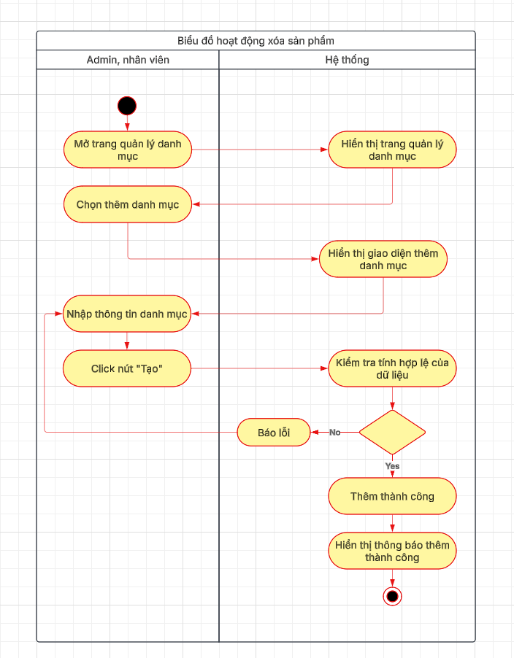

Hình 2.17. Biểu đồ hoạt động chức năng thêm danh mục

#### **Biểu đồ hoạt động chức năng xóa danh mục**

* **Đặc tả biểu đồ hoạt động chức năng Xóa danh mục:**

**1. Tên biểu đồ hoạt động:** Xóa danh mục

**2. Mô tả chức năng:**

Người dùng thực hiện việc xóa một danh mục từ danh sách các danh mục hiện có trên hệ thống. Chức năng này bao gồm các bước từ việc chọn danh mục, xác nhận xóa đến cập nhật cơ sở dữ liệu để loại bỏ danh mục.

**3. Các tác nhân liên quan:**

* Admin, nhân viên
* Hệ thống

**4. Các bước chi tiết:**

1. Người dùng mở trang quản lý danh mục
2. Hệ thống hiển thị trang quản lý danh mục
3. Người dùng tìm kiếm danh mụccần xóa
4. Hệ thống hiển thị xác nhận xóa:

* Hệ thống yêu cầu người dùng xác nhận lại hành động xóa để tránh những sai sót không mong muốn.
* Người dùng cần chọn "Xóa" hoặc "Không" xóa danh mục.

1. Người dùng xác nhận xóa
2. Hệ thống thực hiện hành động xóa danh mục

* Xóa thành công hệ thống thực hiện xóa khỏi cơ sở dữ liệu và thông báo xóa thành công.
* Xóa không thành công hệ thống hiện thị xóa không thành công.

1. Cập nhật giao diện người dùng:

* Hệ thống làm mới danh sách danh mục để phản ánh sự thay đổi sau khi danh mục đã bị xóa.

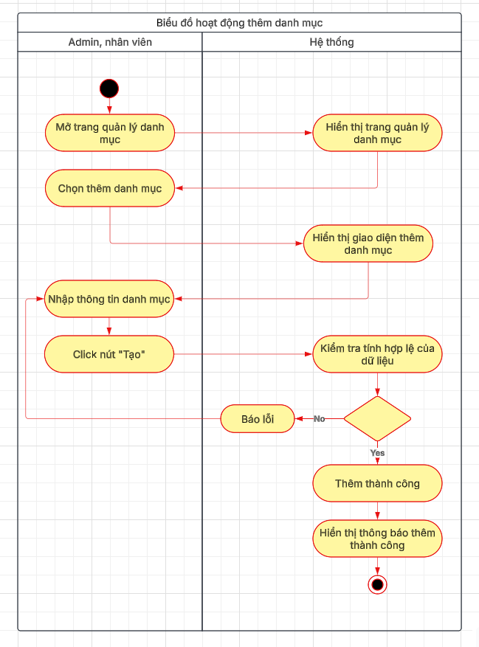

Hình 2.18. Biểu đồ hoạt động chức năng xóa sản phẩm

#### **Biểu đồ hoạt động chức năng sửa danh mục**

* **Đặc tả biểu đồ hoạt động chức năng Sửa danh mục:**

**1. Tên biểu đồ hoạt động:** Sửa danh mục

**2. Mô tả chức năng:**

Biểu đồ hoạt động sửa danh mục hướng dẫn từng bước mà một người dùng (Admin, Quản trị nội dung) cần thực hiện để chỉnh sửa thông tin danh mục, từ khi chọn danh mục cần sửa cho đến khi hoàn tất quá trình cập nhật.

**3. Các tác nhân liên quan:**

* Admin, Quản trị viên
* Hệ thống

**4. Các bước chi tiết:**

1. Người dùng mở trang quản lý danh mục
2. Hệ thống hiển thị trang quản lý danh mục
3. Người dùng tìm kiếm danh mục cần sửa
4. Hệ thống hiển thị giao diện sửa danh mục
5. Người dùng nhập thông tin muốn sửa

* Người dùng cập nhật các thông tin như tên danh mục.

1. Người dùng click nút “Cập nhật” để gửi yêu cầu cập nhật danh mục.
2. Kiểm tra tính hợp lệ của dữ liệu

* Hệ thống kiểm tra tính hợp lệ của các thông tin đã chỉnh sửa:
* Tên danh mục không được để trống.
* Độ dài nằm trong giới hạn cho phép.

1. **Xử lý kết quả kiểm tra:**

* Nếu thông tin hợp lệ, hệ thống sẽ thực hiện cập nhật cơ sở dữ liệu.
* Nếu có lỗi, hệ thống sẽ thông báo lỗi và yêu cầu người dùng chỉnh sửa thông tin.(quay lại bước 5).

1. Lưu danh mụcvào cơ sở dữ liệu:

* Thông tin hợp lệ sẽ được lưu vào cơ sở dữ liệu.

1. Hiển thị thông báo kết quả:

* Hệ thống thông báo cho người dùng sửa danh mục đã thành công.

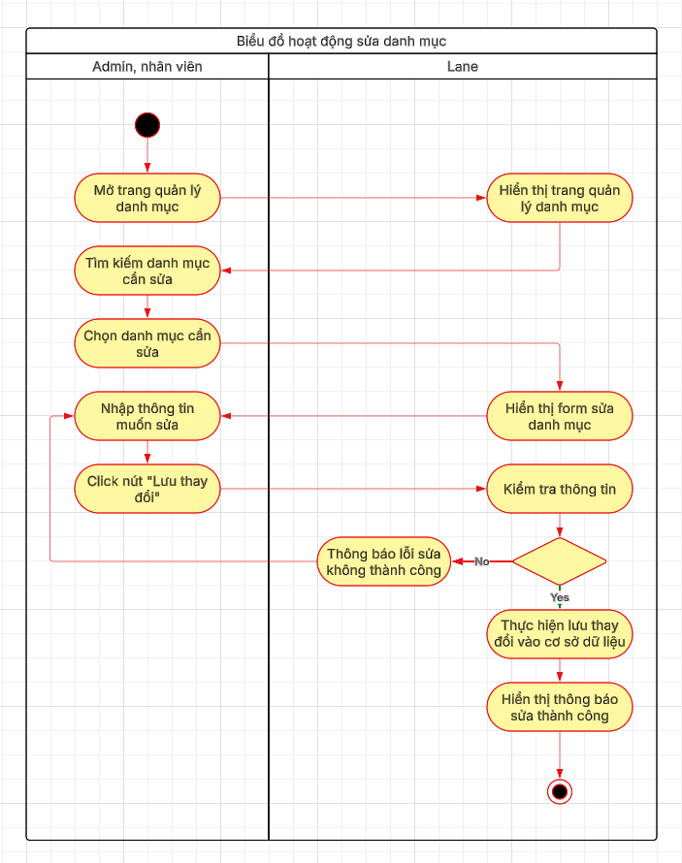

Hình 2.19. Biểu đồ hoạt động chức năng sửa danh mục

#### **Biểu đồ hoạt động chức năng thêm thể loại**

* **Đặc tả biểu đồ hoạt động chức năng Thêm thể loại:**

**1. Tên biểu đồ hoạt động:** Thêm thể loại

**2. Mô tả chức năng:**

Biểu đồ hoạt động cho chức năng thêm thể loại chi tiết các bước và quyết định trong quá trình từ khi người dùng(Admin, Quản trị nội dung) bắt đầu đến khi hoàn tất việc thêm một thể loại mới.

**3. Các tác nhân liên quan:**

* Admin, Quản trị viên
* Hệ thống

**4. Các bước chi tiết:**

1. Người dùng mở giao diện thêm thể loại
2. Hệ thống hiển thị trang quản lý thể loại
3. Người dùng chọn thêm thể loại
4. Hệ thống hiển thị giao diện thêm thể loại
5. Nhập thông tin thể loại:

* Người dùng nhập các thông tin cần thiết cho thể loại bao gồm:
* Tên thể loại
* Danh mục

1. Người dùng nhấn nút tạo
2. Hệ thống kiểm tra tính hợp lệ của dữ liệu:

* Hệ thống kiểm tra các thông tin nhập vào để đảm bảo tính hợp lệ, bao gồm:
* Tên thể loại không được để trống.
* Độ dài của tiêu đề và nội dung nằm trong giới hạn cho phép.

1. Xử lý kết quả kiểm tra:

* Nếu thông tin hợp lệ, hệ thống sẽ thực hiện bước tiếp theo
* Nếu có lỗi, hệ thống sẽ thông báo lỗi và yêu cầu người dùng chỉnh sửa thông tin( quay về bước 5)

1. Lưu thể loại vào cơ sở dữ liệu:

* Thông tin hợp lệ sẽ được lưu vào cơ sở dữ liệu.

1. Hiển thị thông báo kết quả:

* Hệ thống thông báo cho người dùng biết thể loại đã được thêm thành công.

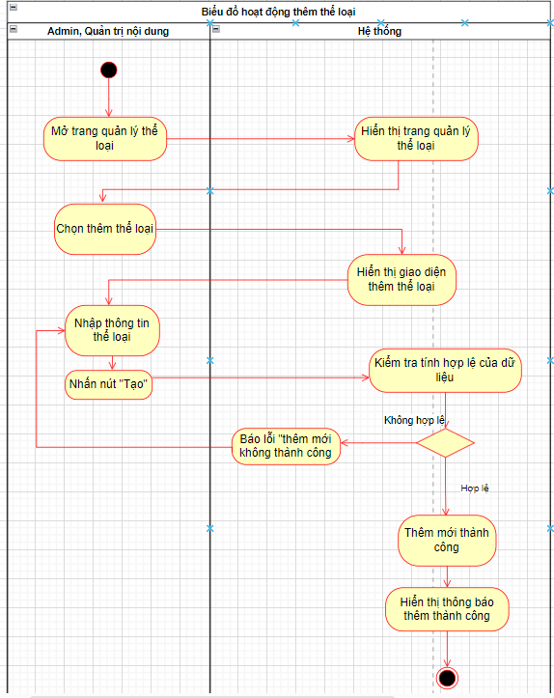

Hình 2.20. Biểu đồ hoạt động chức năng thêm thể loại

#### **Biểu đồ hoạt động chức năng sửa thể loại**

* **Đặc tả biểu đồ hoạt động chức năng Sửa thể loại:**

**1. Tên biểu đồ hoạt động:** Sửa thể loại

**2. Mô tả chức năng:**

Biểu đồ hoạt động sửa thể loại hướng dẫn từng bước mà một người dùng (Admin, Quản trị nội dung) cần thực hiện để chỉnh sửa thông tin thể loại, từ khi chọn thể loại cần sửa cho đến khi hoàn tất quá trình cập nhật.

**3. Các tác nhân liên quan:**

* Admin, Quản trị viên
* Hệ thống

**4. Các bước chi tiết:**

1. Người dùng mở trang quản lý thể loại
2. Hệ thống hiển thị trang quản lý thể loại
3. Người dùng tìm kiếm thể loại cần sửa
4. Hệ thống hiển thị giao diện sửa thể loại
5. Người dùng nhập thông tin muốn sửa

* Người dùng cập nhật các thông tin như tên thể loại, danh mục thể loại.

1. Người dùng click nút “Cập nhật” để gửi yêu cầu cập nhật thể loại.
2. Kiểm tra tính hợp lệ của dữ liệu

* Hệ thống kiểm tra tính hợp lệ của các thông tin đã chỉnh sửa:
* Tên thể loại không được để trống.
* Độ dài nằm trong giới hạn cho phép.

1. **Xử lý kết quả kiểm tra**:

* Nếu thông tin hợp lệ, hệ thống sẽ thực hiện cập nhật cơ sở dữ liệu.
* Nếu có lỗi, hệ thống sẽ thông báo lỗi và yêu cầu người dùng chỉnh sửa thông tin.(quay lại bước 5).

1. Lưu thể loại vào cơ sở dữ liệu:

* Thông tin hợp lệ sẽ được lưu vào cơ sở dữ liệu.

1. Hiển thị thông báo kết quả:

* Hệ thống thông báo cho người dùng sửa thể loại đã thành công.

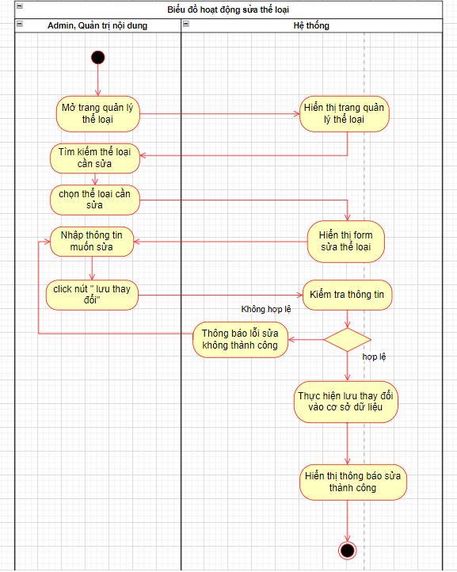

Hình 2.21. Biểu đồ hoạt động chức năng sửa thể loại

#### **Biểu đồ hoạt động chức năng xóa thể loại**

* **Đặc tả biểu đồ hoạt động chức năng Xóa thể loại:**

**1. Tên biểu đồ hoạt động:** Xóa thể loại

**2. Mô tả chức năng:**

Người dùng thực hiện việc xóa một thể loại từ danh sách các thể loại hiện có trên hệ thống. Chức năng này bao gồm các bước từ việc chọn thể loại, xác nhận xóa đến cập nhật cơ sở dữ liệu để loại bỏ thể loại.

**3. Các tác nhân liên quan:**

* Admin, Quản trị viên
* Hệ thống

**4. Các bước chi tiết:**

1. Người dùng mở trang quản lý thể loại
2. Hệ thống hiển thị trang quản lý thể loại
3. Người dùng tìm kiếm thể loại cần xóa
4. Hệ thống hiển thị xác nhận xóa:

* Hệ thống yêu cầu người dùng xác nhận lại hành động xóa để tránh những sai sót không mong muốn.
* Người dùng cần chọn "Xóa" hoặc "Không" xóa thể loại.

1. Người dùng xác nhận xóa
2. Hệ thống thực hiện hành động xóa thể loại

* Xóa thành công hệ thống thực hiện xóa khỏi cơ sở dữ liệu và thông báo xóa thành công.
* Xóa không thành công hệ thống hiện thị xóa không thành công.

1. Cập nhật giao diện người dùng:

* Hệ thống làm mới danh sách thể loại để phản ánh sự thay đổi sau khi danh mục đã bị xóa.

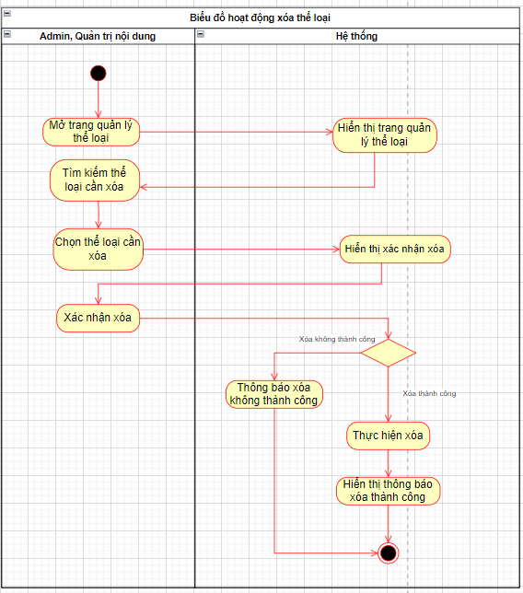

Hình 2.22. Biểu đồ hoạt động chức năng xóa thể loại

#### **Biểu đồ hoạt động chức năng thêm người dùng**

* **Đặc tả biểu đồ hoạt động chức năng Thêm người dùng:**

**1. Tên biểu đồ hoạt động:** Thêm người dùng

**2. Mô tả chức năng:**

Biểu đồ hoạt động cho chức năng thêm người dùng chi tiết các bước và quyết định trong quá trình từ khi Admin bắt đầu đến khi hoàn tất việc thêm một người dùng mới.

**3. Các tác nhân liên quan:**

* Admin
* Hệ thống

**4. Các bước chi tiết:**

1. Admin mở giao diện thêm người dùng
2. Hệ thống hiển thị trang quản lý người dùng
3. Admin chọn thêm người dùng
4. Hệ thống hiển thị giao diện thêm người dùng
5. Nhập thông tin người dùng:

* Admin nhập các thông tin cần thiết cho thể loại bao gồm:
* Tên người dùng
* Tên tài khoản
* Mật khẩu
* Xác nhận mật khẩu
* Vai trò
* Email
* Số điện thoại

1. Admin nhấn nút “tạo”
2. Hệ thống kiểm tra tính hợp lệ của dữ liệu:

* Hệ thống kiểm tra các thông tin nhập vào để đảm bảo tính hợp lệ, bao gồm:
* Đảm bảo các trường thông tin không được để trống.
* Độ dài của tên người dùng và tên tài khoản nằm trong giới hạn cho phép.

1. Xử lý kết quả kiểm tra:

* Nếu thông tin hợp lệ, hệ thống sẽ thực hiện bước tiếp theo
* Nếu có lỗi, hệ thống sẽ thông báo lỗi và yêu cầu người dùng chỉnh sửa thông tin(quay về bước 5)

1. Lưu người dùng vào cơ sở dữ liệu:

* Thông tin hợp lệ sẽ được lưu vào cơ sở dữ liệu.

1. Hiển thị thông báo kết quả:

* Hệ thống thông báo cho Admin biết người dùng đã được thêm thành công.

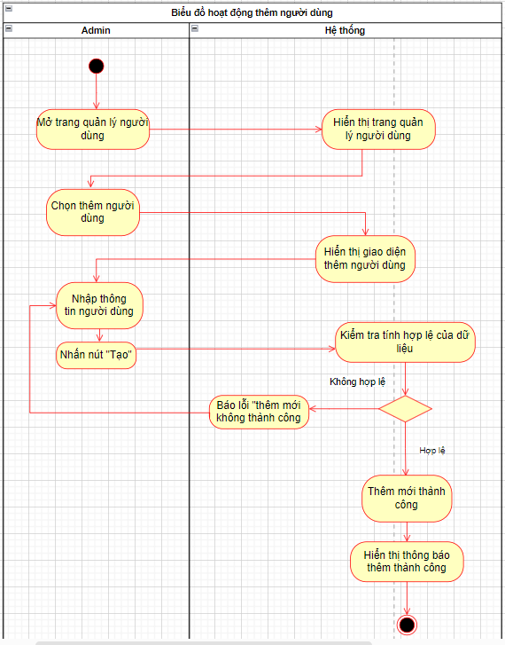

Hình 2.23. Biểu đồ hoạt động chức năng thêm người dùng

#### **Biểu đồ hoạt động chức năng sửa người dùng**

* **Đặc tả biểu đồ hoạt động chức năng Sửa người dùng:**

**1. Tên biểu đồ hoạt động:** Sửa người dùng

**2. Mô tả chức năng:**

Biểu đồ hoạt động sửa thể loại hướng dẫn từng bước mà Admin cần thực hiện để chỉnh sửa thông tin người dùng, từ khi chọn người dùng cần sửa cho đến khi hoàn tất quá trình cập nhật.

**3. Các tác nhân liên quan:**

* Admin
* Hệ thống

**4. Các bước chi tiết:**

1. Admin mở trang quản lý người dùng
2. Hệ thống hiển thị trang quản lý người dùng
3. Admin tìm kiếm người dùng cần sửa
4. Hệ thống hiển thị giao diện sửa thể loại
5. Admin nhập thông tin muốn sửa

* Admin cập nhật các thông tin như :
* Tên người dùng
* Tên tài khoản
* Mật khẩu
* Xác nhận mật khẩu
* Vai trò
* Email
* Số điện thoại

1. Admin click nút “Cập nhật” để gửi yêu cầu cập nhật người dùng.
2. Kiểm tra tính hợp lệ của dữ liệu

* Hệ thống kiểm tra tính hợp lệ của các thông tin đã chỉnh sửa:
* Đảm bảo các trường thông tin không được để trống.
* Độ dài nằm trong giới hạn cho phép.

1. **Xử lý kết quả kiểm tra:**

* Nếu thông tin hợp lệ, hệ thống sẽ thực hiện cập nhật cơ sở dữ liệu.
* Nếu có lỗi, hệ thống sẽ thông báo lỗi và yêu cầu Admin chỉnh sửa thông tin.(quay lại bước 5).

1. Lưu người dùng vào cơ sở dữ liệu:

* Thông tin hợp lệ sẽ được lưu vào cơ sở dữ liệu.

1. Hiển thị thông báo kết quả:

* Hệ thống thông báo cho admin sửa người dùng đã thành công.

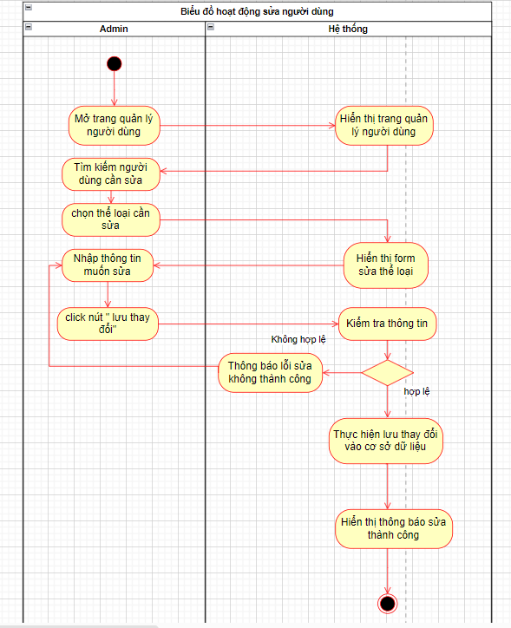

Hình 2.24. Biểu đồ hoạt động chức năng sửa người dùng

#### **Biểu đồ hoạt động chức năng xóa người dùng**

* **Đặc tả biểu đồ hoạt động chức năng Xóa người dùng:**

**1. Tên biểu đồ hoạt động:** Xóa người dùng

**2. Mô tả chức năng:**

Admin thực hiện việc xóa một người dùng từ danh sách các người dùng hiện có trên hệ thống. Chức năng này bao gồm các bước từ việc chọn người dùng, xác nhận xóa đến cập nhật cơ sở dữ liệu để loại bỏ thể loại.

**3. Các tác nhân liên quan:**

* Admin
* Hệ thống

**4. Các bước chi tiết:**

1. Admin mở trang quản lý người dùng
2. Hệ thống hiển thị trang quản lý người dùng
3. Admin tìm kiếm người dùng cần xóa
4. Hệ thống hiển thị xác nhận xóa:

* Hệ thống yêu cầu người dùng xác nhận lại hành động xóa để tránh những sai sót không mong muốn.
* Admin cần chọn "Xóa" hoặc "Không" xóa người dùng.

1. Admin xác nhận xóa
2. Hệ thống thực hiện hành động xóa người dùng

* Xóa thành công hệ thống thực hiện xóa khỏi cơ sở dữ liệu và thông báo xóa thành công.
* Xóa không thành công hệ thống hiện thị xóa không thành công.

1. Cập nhật giao diện người dùng:

* Hệ thống làm mới danh sách người dùng để phản ánh sự thay đổi sau khi người dùng đã bị xóa.

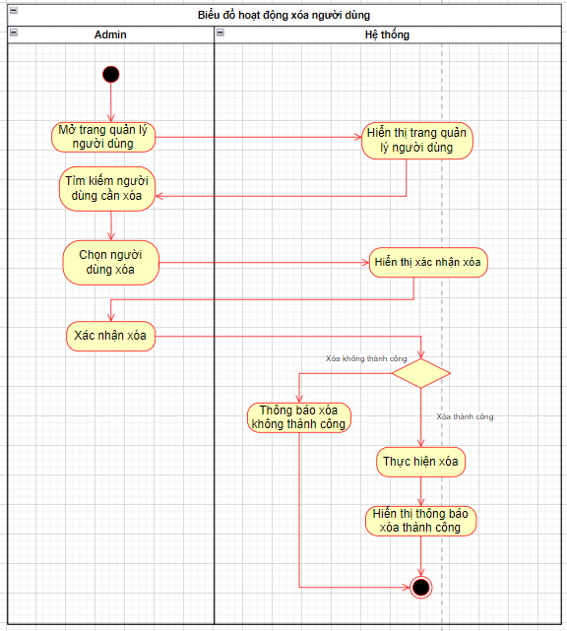

Hình 2.25. Biểu đồ hoạt động chức năng xóa người dùng

#### **Biểu đồ hoạt động chức năng thêm vai trò**

* **Đặc tả biểu đồ hoạt động chức năng Thêm vai trò:**

**1. Tên biểu đồ hoạt động:** Thêm vai trò

**2. Mô tả chức năng:**

Biểu đồ hoạt động cho chức năng thêm vai trò chi tiết các bước và quyết định trong quá trình từ khi Admin bắt đầu đến khi hoàn tất việc thêm một vai trò mới.

**3. Các tác nhân liên quan:**

* Admin
* Hệ thống

**4. Các bước chi tiết:**

1. Admin mở giao diện thêm vai trò
2. Hệ thống hiển thị trang quản lý vai trò
3. Admin chọn thêm vai trò
4. Hệ thống hiển thị giao diện thêm vai trò
5. Nhập thông tin vai trò:

* Admin nhập các thông tin cần thiết cho vai trò bao gồm:
* Tên vai trò
* Quyền

1. Admin nhấn nút “tạo”
2. Hệ thống kiểm tra tính hợp lệ của dữ liệu:

* Hệ thống kiểm tra các thông tin nhập vào để đảm bảo tính hợp lệ, bao gồm:
* Đảm bảo các trường thông tin không được để trống.
* Độ dài của tên vai trò nằm trong giới hạn cho phép.

1. Xử lý kết quả kiểm tra:

* Nếu thông tin hợp lệ, hệ thống sẽ thực hiện bước tiếp theo
* Nếu có lỗi, hệ thống sẽ thông báo lỗi và yêu cầu admin chỉnh sửa thông tin (quay về bước 5)

1. Lưu vai trò vào cơ sở dữ liệu:

* Thông tin hợp lệ sẽ được lưu vào cơ sở dữ liệu.

1. Hiển thị thông báo kết quả:

* Hệ thống thông báo cho Admin biết vai trò đã được thêm thành công.

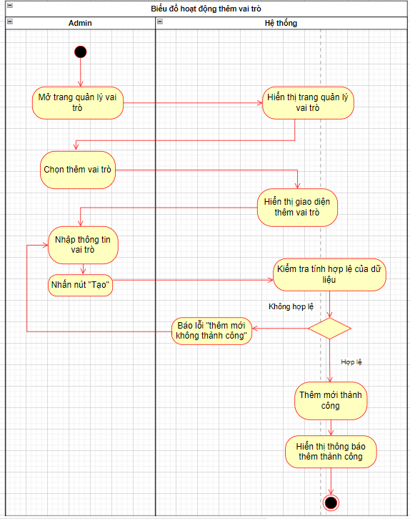

Hình 2.26. Biểu đồ hoạt động chức năng thêm mới vai trò

#### **Biểu đồ hoạt động chức năng sửa vai trò**

* **Đặc tả biểu đồ hoạt động chức năng Sửa vai trò:**

**1. Tên biểu đồ hoạt động:** Sửa vai trò

**2. Mô tả chức năng:**

Biểu đồ hoạt động sửa vai trò hướng dẫn từng bước mà Admin cần thực hiện để chỉnh sửa thông tin vai trò, từ khi chọn vai trò cần sửa cho đến khi hoàn tất quá trình cập nhật.

**3. Các tác nhân liên quan:**

* Admin
* Hệ thống

**4. Các bước chi tiết:**

1. Admin mở trang quản lý vai trò
2. Hệ thống hiển thị trang quản lý vai trò
3. Admin tìm kiếm vai trò cần sửa
4. Hệ thống hiển thị giao diện sửa vai trò
5. Admin nhập thông tin muốn sửa

* Admin cập nhật các thông tin như :
* Tên vai trò
* Quyền

1. Admin click nút “Cập nhật” để gửi yêu cầu cập nhật vai trò.
2. Kiểm tra tính hợp lệ của dữ liệu

* Hệ thống kiểm tra tính hợp lệ của các thông tin đã chỉnh sửa:
* Đảm bảo các trường thông tin không được để trống.
* Độ dài nằm trong giới hạn cho phép.

1. **Xử lý kết quả kiểm tra:**

* Nếu thông tin hợp lệ, hệ thống sẽ thực hiện cập nhật cơ sở dữ liệu.
* Nếu có lỗi, hệ thống sẽ thông báo lỗi và yêu cầu Admin chỉnh sửa thông tin.(quay lại bước 5).

1. Lưu vai trò vào cơ sở dữ liệu:

* Thông tin hợp lệ sẽ được lưu vào cơ sở dữ liệu.

1. Hiển thị thông báo kết quả:

* Hệ thống thông báo cho admin sửa vai trò đã thành công.

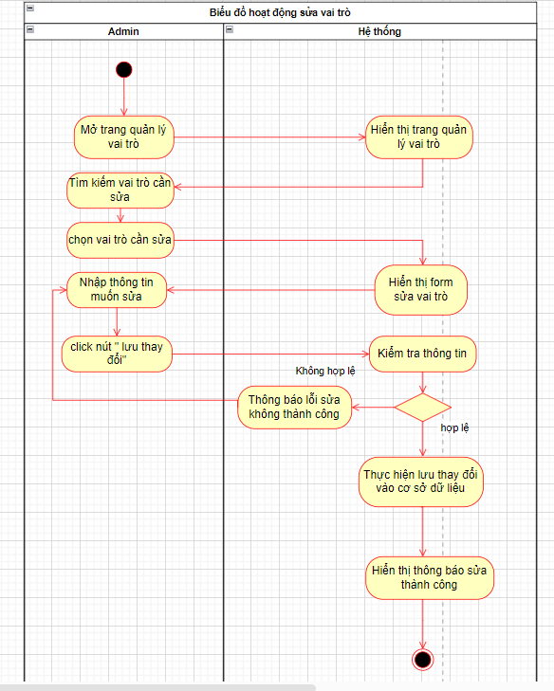

Hình 2.27. Biểu đồ hoạt động chức năng sửa vai trò

#### **Biểu đồ hoạt động chức năng thêm quyền**

* **Đặc tả biểu đồ hoạt động chức năng Thêm quyền:**

**1. Tên biểu đồ hoạt động:** Thêm quyền

**2. Mô tả chức năng:**

Biểu đồ hoạt động cho chức năng thêm quyền chi tiết các bước và quyết định trong quá trình từ khi Admin bắt đầu đến khi hoàn tất việc thêm một quyền mới.

**3. Các tác nhân liên quan:**

* Admin
* Hệ thống

**4. Các bước chi tiết:**

1. Admin mở giao diện thêm quyền
2. Hệ thống hiển thị trang quản lý quyền
3. Admin chọn thêm quyền
4. Hệ thống hiển thị giao diện thêm quyền
5. Nhập thông tin quyền:

* Admin nhập các thông tin cần thiết cho vai trò bao gồm:
* Tên quyền

1. Admin nhấn nút “tạo”
2. Hệ thống kiểm tra tính hợp lệ của dữ liệu:

* Hệ thống kiểm tra các thông tin nhập vào để đảm bảo tính hợp lệ, bao gồm:
* Đảm bảo các trường thông tin không được để trống.
* Độ dài của tên quyền nằm trong giới hạn cho phép.

1. Xử lý kết quả kiểm tra:

* Nếu thông tin hợp lệ, hệ thống sẽ thực hiện bước tiếp theo
* Nếu có lỗi, hệ thống sẽ thông báo lỗi và yêu cầu admin chỉnh sửa thông tin (quay về bước 5)

1. Lưu quyền vào cơ sở dữ liệu:

* Thông tin hợp lệ sẽ được lưu vào cơ sở dữ liệu.

1. Hiển thị thông báo kết quả:

* Hệ thống thông báo cho Admin biết quyền đã được thêm thành công.

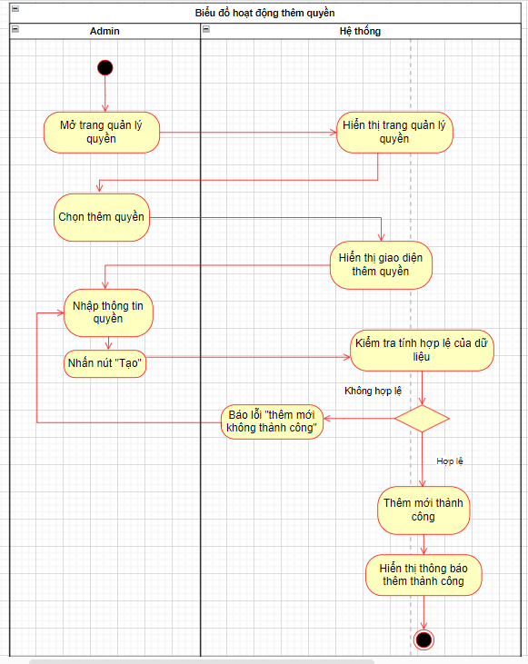

Hình 2.28. Biểu đồ hoạt động chức năng thêm quyền

#### **Biểu đồ hoạt động chức năng sửa quyền**

* **Đặc tả biểu đồ hoạt động chức năng Sửa quyền:**

**1. Tên biểu đồ hoạt động:** Sửa quyền

**2. Mô tả chức năng:**

Biểu đồ hoạt động sửa quyền hướng dẫn từng bước mà Admin cần thực hiện để chỉnh sửa thông tin quyền, từ khi chọn quyền cần sửa cho đến khi hoàn tất quá trình cập nhật.

**3. Các tác nhân liên quan:**

* Admin
* Hệ thống

**4. Các bước chi tiết:**

1. Admin mở trang quản lý quyền
2. Hệ thống hiển thị trang quản lý quyền
3. Admin tìm kiếm quyền cần sửa
4. Hệ thống hiển thị giao diện sửa quyền
5. Admin nhập thông tin muốn sửa

* Admin cập nhật các thông tin như :
* Tên quyền

1. Admin click nút “Cập nhật” để gửi yêu cầu cập nhật quyền.
2. Kiểm tra tính hợp lệ của dữ liệu

* Hệ thống kiểm tra tính hợp lệ của các thông tin đã chỉnh sửa:
* Đảm bảo các trường thông tin không được để trống.
* Độ dài nằm trong giới hạn cho phép.

1. **Xử lý kết quả kiểm tra:**

* Nếu thông tin hợp lệ, hệ thống sẽ thực hiện cập nhật cơ sở dữ liệu.
* Nếu có lỗi, hệ thống sẽ thông báo lỗi và yêu cầu Admin chỉnh sửa thông tin.(quay lại bước 5).

1. Lưu quyền vào cơ sở dữ liệu:

* Thông tin hợp lệ sẽ được lưu vào cơ sở dữ liệu.

1. Hiển thị thông báo kết quả:

* Hệ thống thông báo cho admin sửa quyền đã thành công.

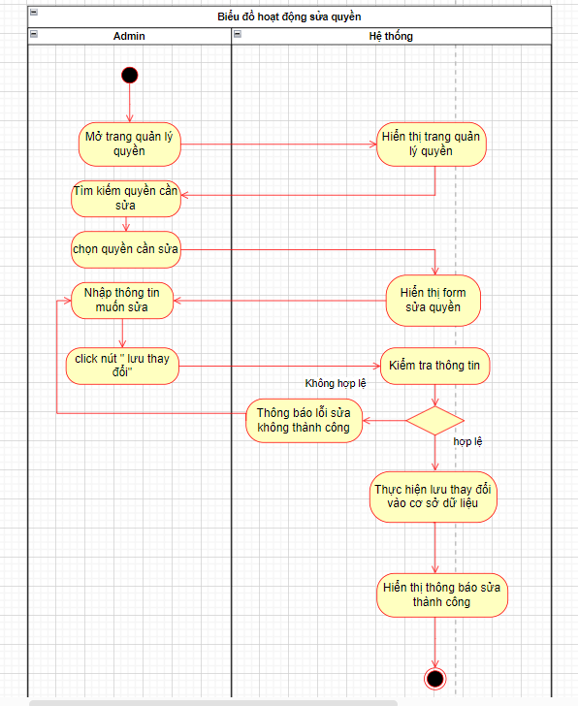

Hình 2.29. Biểu đồ hoạt động chức năng sửa quyền

### **Xây dựng biểu đồ tuần tự**

#### **Biểu đồ tuần tự chức năng đăng nhập**

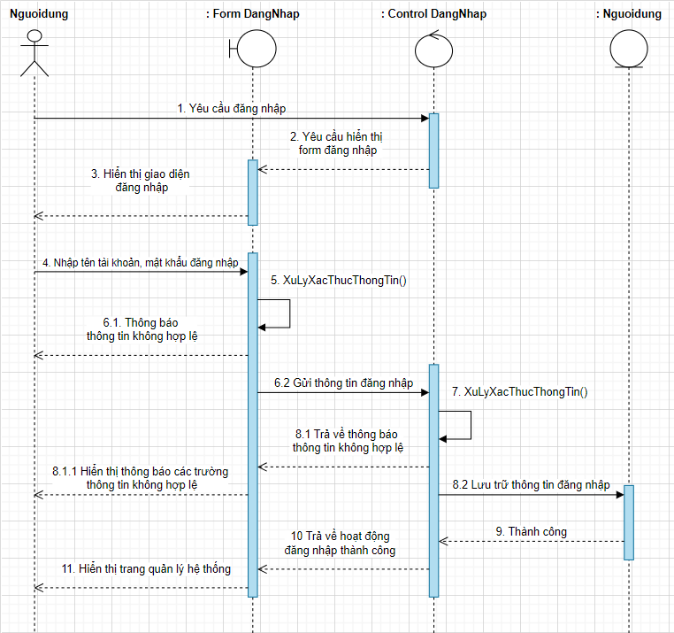

Hình 2.30. Biểu đồ tuần tự chức năng đăng nhập

#### **Biểu đồ tuần tự chức năng thêm bài viết**

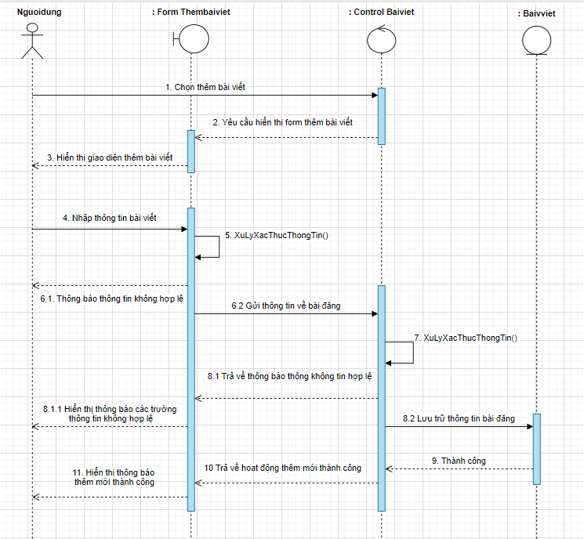

Hình 2.31. Biểu đồ tuần tự chức năng thêm bài viết

#### **Biểu đồ tuần tự chức năng sửa bài viết**

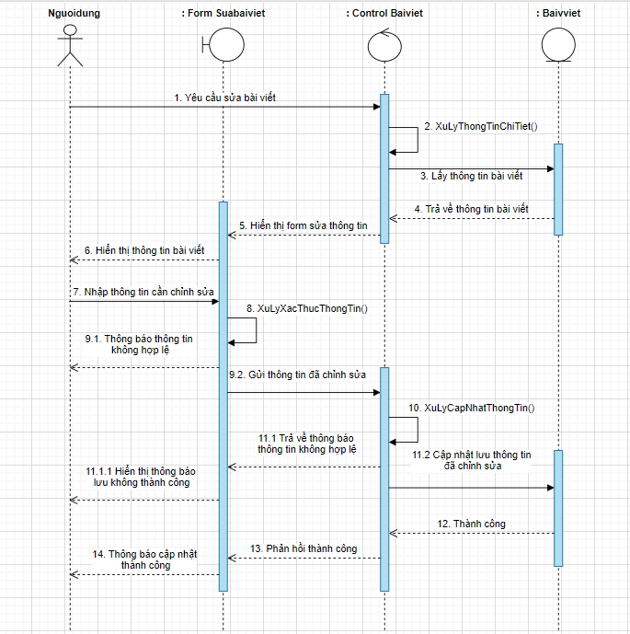

Hình 2.32. Biểu đồ tuần tự chức năng sửa bài viết

#### **Biểu đồ tuần tự chức năng xóa bài viết**

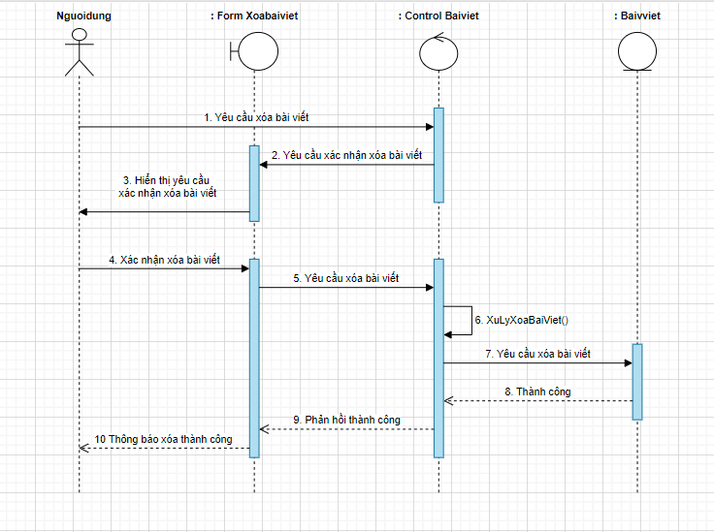

Hình 2.33. Biểu đồ tuần tự chức năng xóa bài viết

#### **Biểu đồ tuần tự chức năng thêm danh mục**

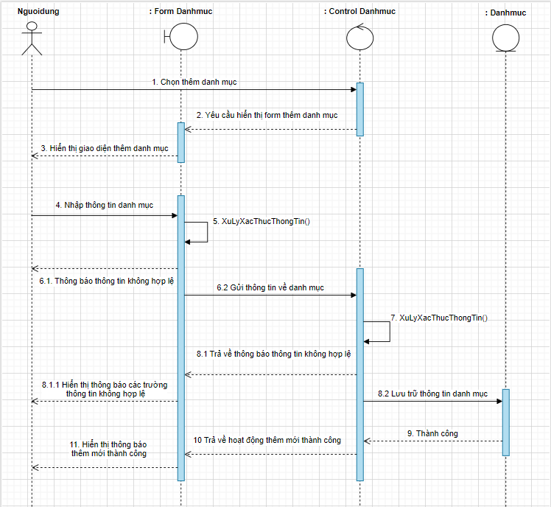

Hình 2.34. Biểu đồ tuần tự chức năng thêm danh mục

#### **Biểu đồ tuần tự chức năng sửa danh mục**

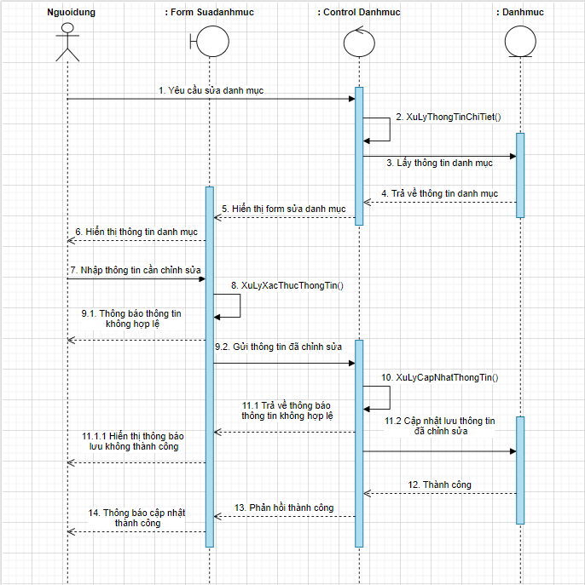

Hình 2.35. Biểu đồ tuần tự chức năng sửa danh mục

#### **Biểu đồ tuần tự chức năng xóa danh mục**

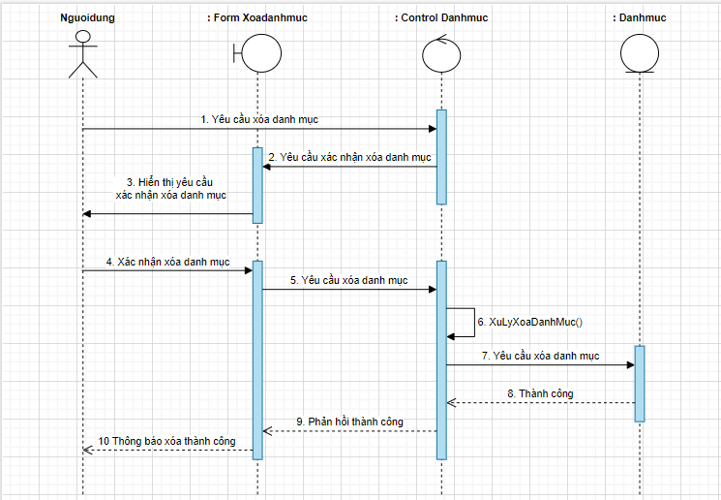

Hình 2.36. Biểu đồ tuần tự chức năng xóa danh mục

#### **Biểu đồ tuần tự chức năng thêm thể loại**

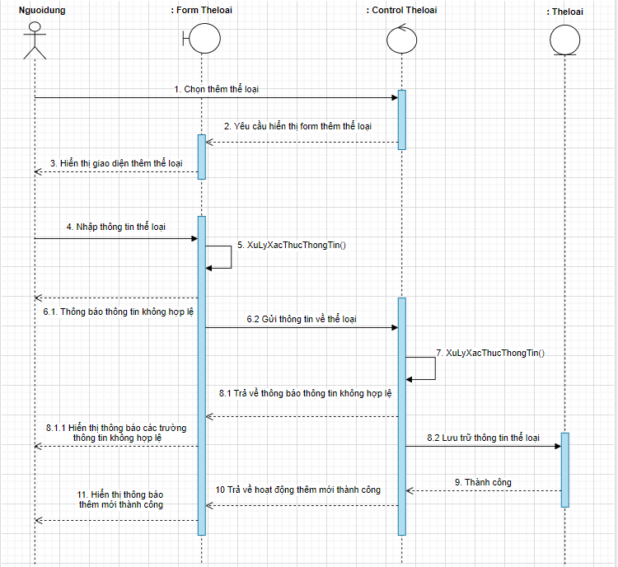

Hình 2.37. Biểu đồ tuần tự chức năng thêm thể loại

#### **Biểu đồ tuần tự chức năng sửa thể loại**

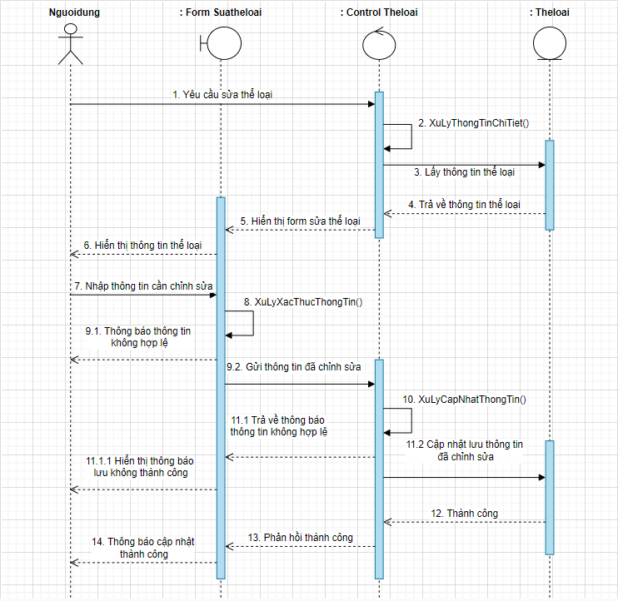

Hình 2.38. Biểu đồ tuần tự chức năng sửa thể loại

#### **Biểu đồ tuần tự chức năng xóa thể loại**

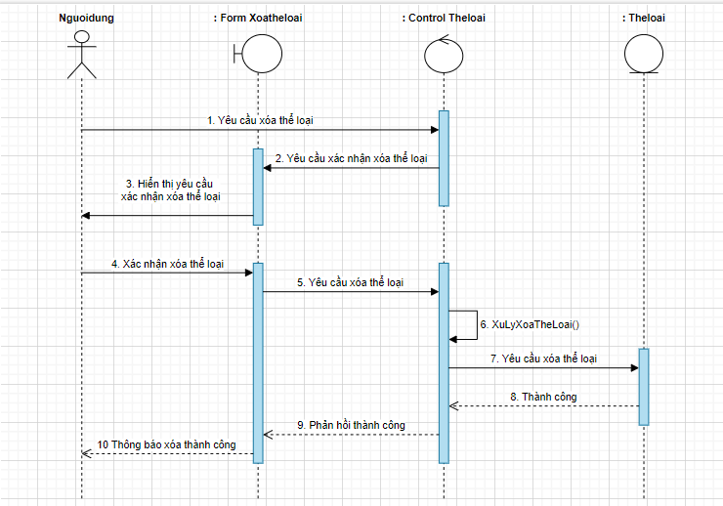

Hình 2.39. Biểu đồ tuần tự chức năng xóa thể loại

### **Xây dựng biểu đồ lớp tổng quát**

Biểu đồ lớp (Class Diagram) là một phần quan trọng trong việc mô tả cấu trúc tĩnh của hệ thống. Nó thể hiện các lớp, các thuộc tính, phương thức, và mối quan hệ giữa chúng

* **Xác định các lớp chính:**
* Người dùng
* Thuộc tính: Mã người dùng, tài khoản, mật khẩu, tên hiển thị, mã vai trò, email, số điện thoại, trạng thái, ghi chú.
* Phương thức: Đăng nhập(), quản lý bài đăng(), quản lý thể loại(), quản lý danh mục(), quản lý người dùng(), quản lý vai trò, quản lý quyền().
* Bài đăng
* Thuộc tính: Mã bài đăng, tiêu đề, nội dung chi tiết, ngày đăng, ngày sửa, nội dung tóm tắt, ảnh đại diện, số lượt xem, mã người đăng, trạng thái.
* Phương thức: Thêm bài đăng(), Sửa bài đăng(), Xóa bài đăng(), Tìm kiếm bài đăng().
* Thể loại
* Thuộc tính: Mã thể loại, tên thể loại, danh mục.
* Phương thức: Thêm thể loại(), Sửa thể loại (), Xóa thể loại (), Tìm kiếm thể loại ().
* Danh mục
* Thuộc tính: Mã danh mục, tên danh mục.
* Phương thức: Thêm danh mục(), Sửa danh mục (), Xóa danh mục (), Tìm kiếm danh mục().
* Bài đăng_Thể loại
* Thuộc tính: Mã bài đăng_thể loại, mã bài đăng, mã thể loại.
* Vai trò
* Thuộc tính: Mã vai trò, tên, mã quyền, ghi chú.
* Phương thức: Thêm vai trò(), Sửa vai trò(), Tìm kiếm vai trò().
* Quyền
* Thuộc tính: Mã quyền, tên, ghi chú
* Phương thức: Thêm quyền(), Sửa quyền(), Tìm kiếm quyền().
* **Xác định mối quan hệ giữa các lớp**
* **Người dùng** và **Bài đăng**: Mối quan hệ "một-nhiều", một người dùng (tác giả, quản trị nội dung, admin) có thể viết nhiều bài viết.
* **Bài đăng** có một mối quan hệ nhiều-nhiều với **Thể loại** thông qua bảng trung gian **Bài đăng_Thể loại**: Mối quan hệ này cho phép một bài đăng có thể được gán nhiều thể loại và ngược lại, một thể loại có thể được liên kết với nhiều bài đăng.
* **Thể loại** và **danh mục:** Mối quan hệ “nhiều-một”, nhiều thể loại có thể ở trong một danh mục
* **Người dùng** và **vai trò:** Mối quan hệ “một-một”, một người dùng chỉ có một vai trò và ngược lại.
* **Vai trò** và **quyền:** Mối quan hệ “một-nhiều”. một vai trò có thể có nhiều quyền
* Vẽ biểu đồ lớp

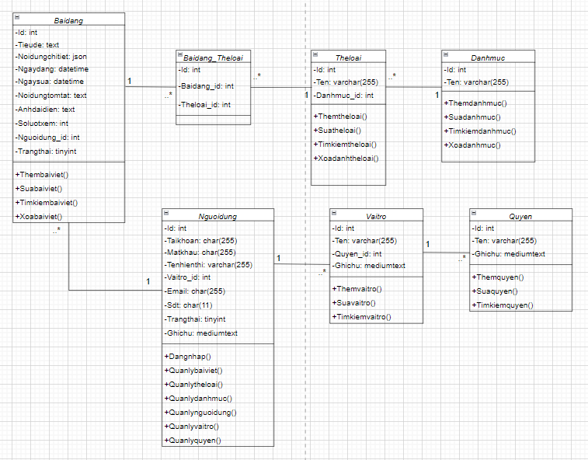

Hình 2.47 Biểu đồ lớp tổng quát

# **CHƯƠNG III: THIẾT KẾ HỆ THỐNG**

## **Thiết kế cơ sở dữ liệu**

### **Thiết kế biểu đồ ER**

Để xây dựng một biểu đồ ER (Entity-Relationship Diagram) cho hệ thống cơ sở dữ liệu, chúng ta cần tuân theo các bước cụ thể để xác định các thực thể (entities), mối quan hệ (relationships), thuộc tính (attributes), và các ràng buộc (constraints):

* Xác định thực thể (entities):
* Người dùng
* Bài đăng
* Thể loại
* Xác định các thuộc tính (attributes):
* Người dùng: id, taikhoan, matkhau, tenhienthi, email, sodienthoai, trangthai, ghichu.
* Bài đăng: id, tieude, noidungtomtat, ngaydang, ngaysua, noidungchitiet, anhdaidien, soluotxem, nguoidung_id, trangthai.
* Thể loại: id, tentheloai.
* Vẽ Biểu Đồ ER

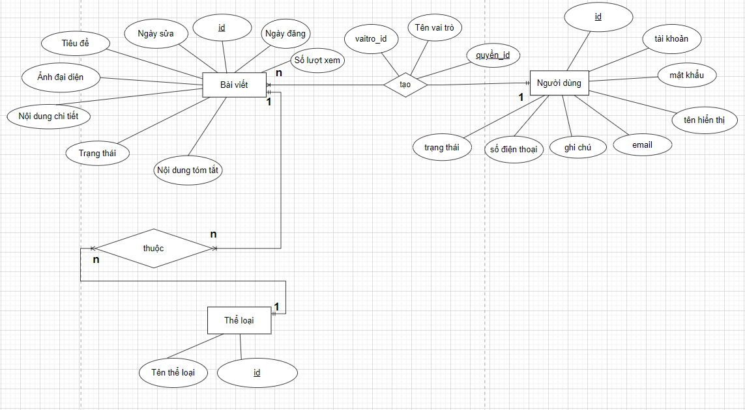

Hình 3.1 Bảng thiết kế biểu đồ ER

|  |  |
| --- | --- |
|  | * **Biểu diễn các thực thể** |
|  | * **Bài viết** (id, tiêu đề, nội dung chi tiết, ngày đăng, ngày sửa, nội dung tóm tắt, ảnh đại diện, số lượt xem, người dùng_id, trạng thái) * **Người dùng** (id, tài khoản, mật khẩu, tên hiển thị, email, số điện thoại, trạng thái, ghi chú) * **Thể loại** (id, tên thể loại) |
|  | * **Biểu diễn các mối quan hệ** |
|  | * Từ mối quan hệ **Người dùng** có bảng **Vai trò** thể hiện quan hệ 1 người dùng chỉ có 1 vai trò và 1 vai trò có thể xét cho nhiều người dùng (mối quan hệ 1-n) * **Vai trò** (id, tên vai trò, ghi chú, quyền_id) * Từ mối quan hệ **Vai trò** có bảng **Quyền** thể hiện mối quan hệ 1 vai trò có 1 quyền. Một quyền có thể xét cho nhiều vai trò (mối quan hệ 1-n) * **Quyền** (id, tên quyền, ghi chú) * Từ mối quan hệ **Thể loại** có bảng **Danh mục** thể hiện mối quan hệ 1 Danh mục có nhiều thể loại. 1 thể loại thuộc 1 danh mục ( mối quan hệ 1-n) * **Danh mục** ( id, tên danh mục) * Từ mối quan hệ giữa **Bài viết** và **Thể loại** tạo mối quan hệ trung gian thể hiện mối quan hệ 1 bài viết có thể thuộc nhiều thể loại, 1 thể loại có thể có nhiều bài viết (mối quan hệ n-n) * **Bài viết – Thể loại**( id, thể loại_id, bài viết_id) |
|  | * **Chuẩn hóa quan hệ** |
|  | **- 7 quan hệ**   * **Bài viết** (id, tiêu đề, nội dung chi tiết, ngày đăng, ngày sửa, nội dung tóm tắt, ảnh đại diện, số lượt xem, người dùng_id, trạng thái) * **Người dùng** (id, tài khoản, mật khẩu, tên hiển thị, vai trò_id, email, số điện thoại, trạng thái, ghi chú) * **Thể loại** (id, tên thể loại, danh mục_id) * **Danh mục** (id, tên danh mục) * **Quyền** (id, tên quyền, ghi chú) * **Vai trò** (id, tên vai trò, ghi chú, quyền_id) * **Bài viết – Thể loại**( id, thể loại_id, bài viết_id) * **Đều đã đạt chuẩn 3** |

### **Thiết kế cở sở dữ liệu mức vật lý**

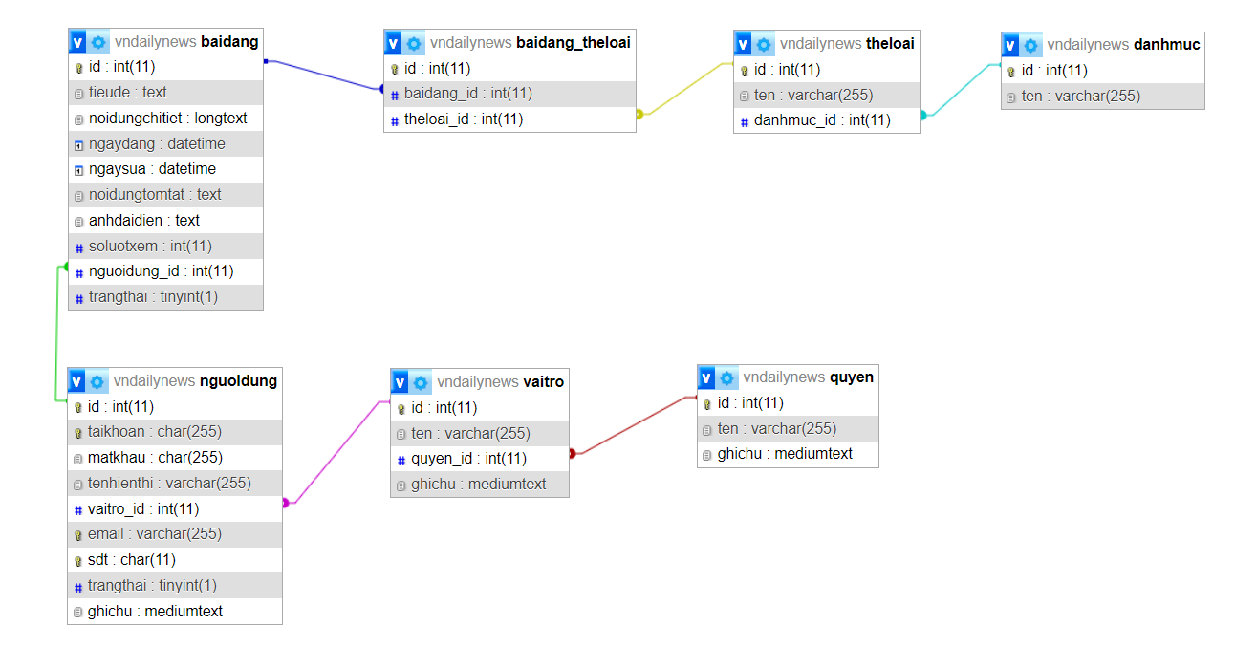

Hình 3.2. Bảng cơ sở dữ liệu mức vật lý

## **Thiết kế giao diện**

### **Giao diện đăng nhập.**

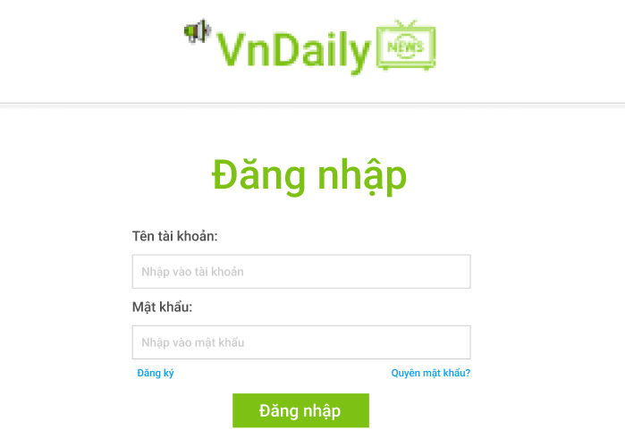

Hình 3.3 Giao diện đăng nhập

### **Giao diện đăng ký**

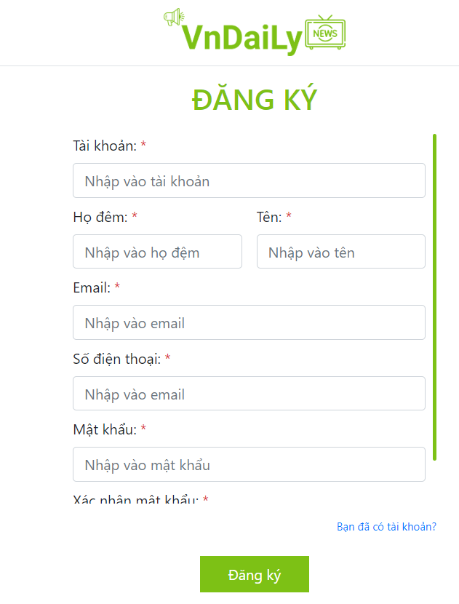

Hình 3.4 Giao diện đăng ký

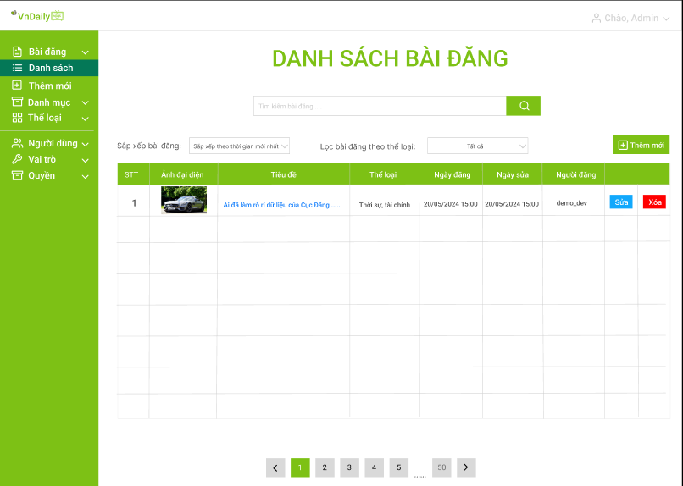

Hình 3.7 Giao diện danh sách bài đăng của người dùng Admin

### **Giao diện danh sách thêm mới bài đăng**

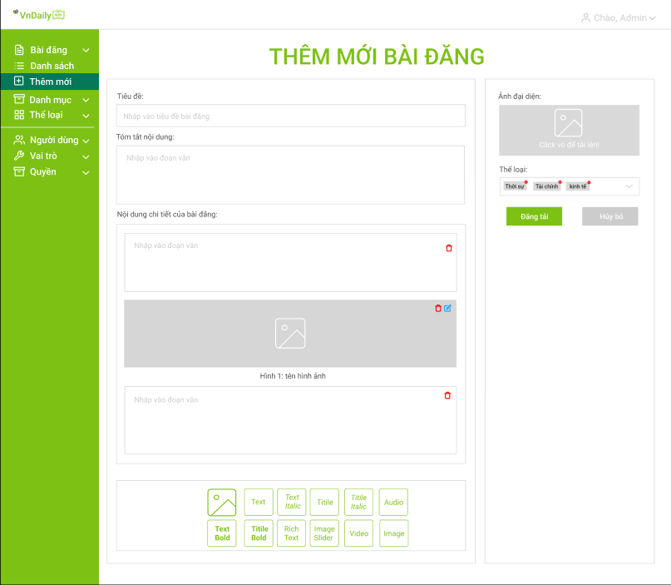

Hình 3.8 Giao diện thêm mới bài đăng

### **Giao diện danh sách chỉnh sửa bài đăng**

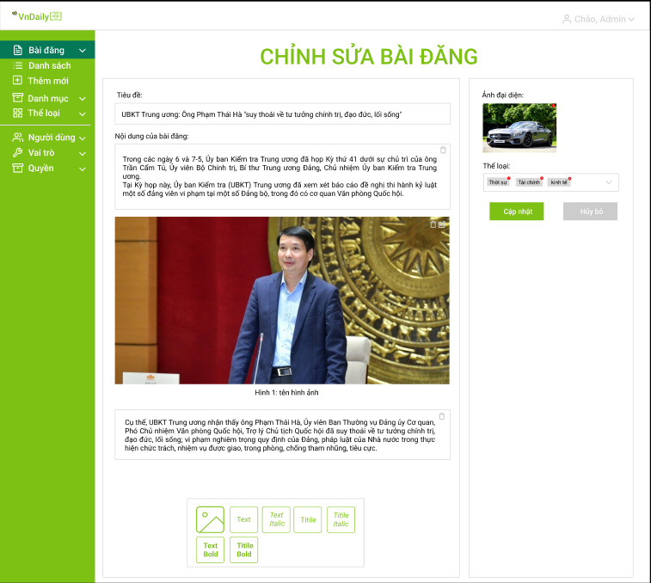

Hình 3.9 Giao diện chỉnh sửa bài đăng

### **Giao diện chi tiết bài đăng**

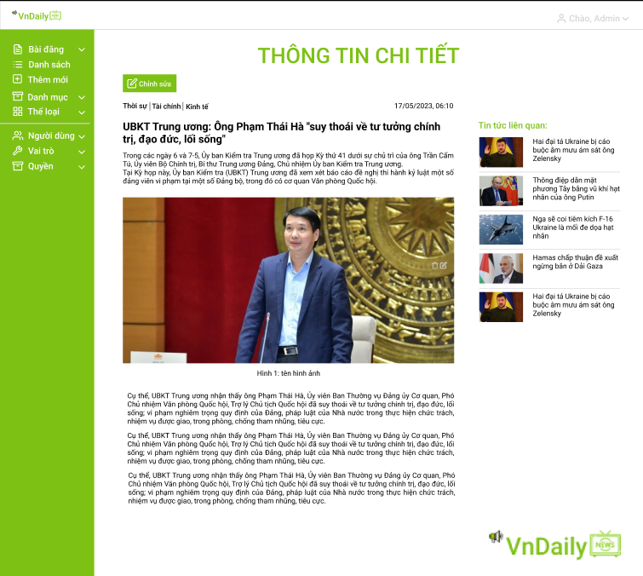

Hình 3.10 Giao diện chi tiết bài đăng

### **Giao diện trang chủ**

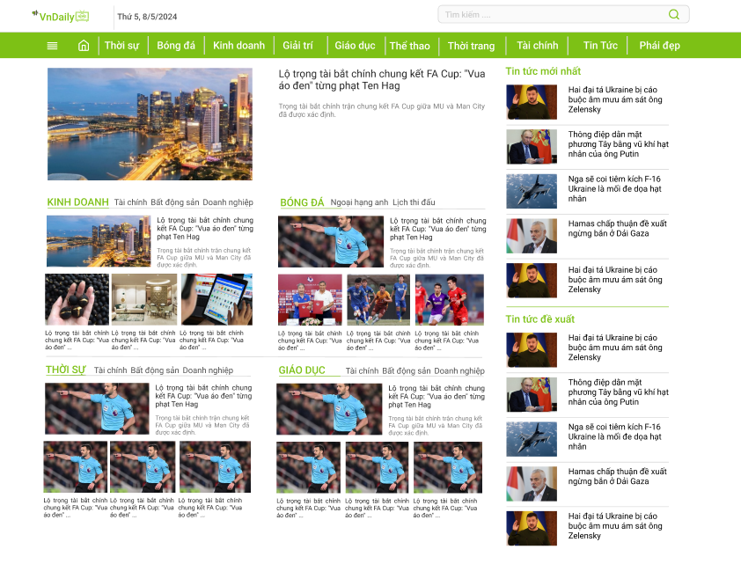

Hình 3.11 Giao diện trang chủ

### **Giao diện danh sách danh mục**

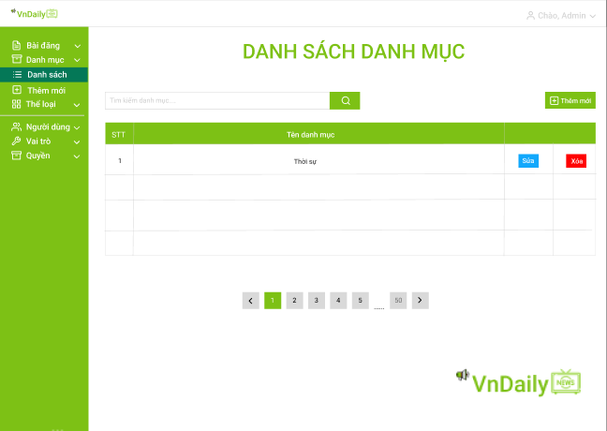

Hình 3.12 Giao diện trang danh sách danh mục

### **Giao diện thêm mới danh mục**

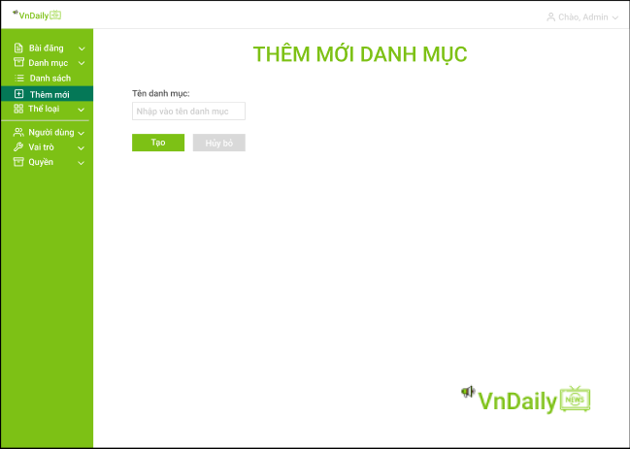

Hình 3.13 Giao diện trang thêm mới danh mục

### **Giao diện danh sách thể loại**

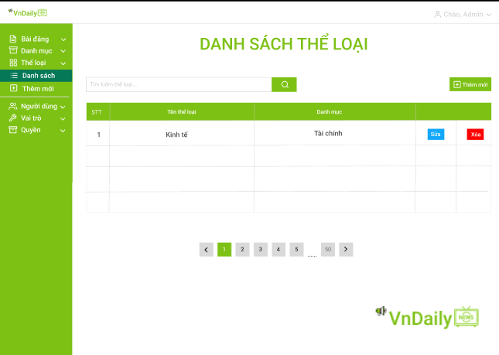

Hình 3.14 Giao diện trang danh sách thể loại

### **Giao diện trang thêm mới thể loại**

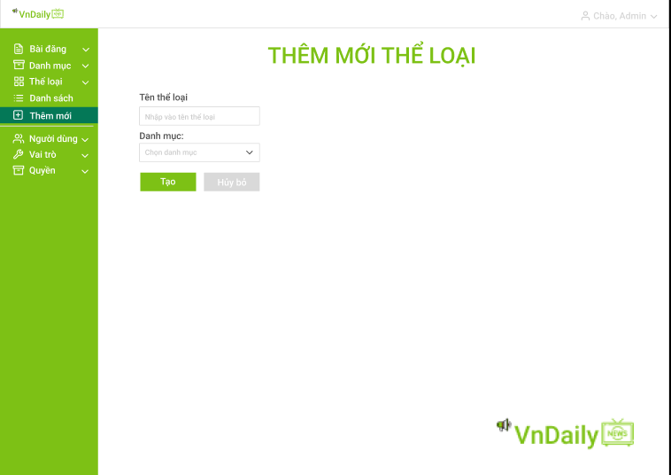

Hình 3.15 Giao diện trang thêm mới thể loại

# **CHƯƠNG IV: CÀI ĐẶT VÀ KIỂM THỬ**

## **Cài đặt**

### **Các công cụ cần cài đặt**

* Môi trường: *NodeJS 18.16.0+, docker,  npm v9.5.1+ / yarn v3.6.1+.*
* Frameworks: *ReactJS, NodeJS, Bootstrap v4.6.*
* Database: *Mysql server.*
* Chạy các thao tác để cài đặt chương trình:
* Chạy Back end server (trang quản lý):
* Thiết lập cơ sở dữ liệu, mở cơ sở dữ liệu mysql của bạn hoặc cơ sở dữ liệu khác thực hiện tạo cơ sở dữ liệu với file: *db_vndailynews.sql*
* Tải xuống các packages và dependencies của dự án: *npm i hoặc yarn*
* Thiết lập các biến môi trường của dự án: tạo file .env trong thư mục root với các biến ví dụ trong tệp .env.example
* Chạy chương trình: *npm start*
* Mở trình duyệt của bạn với URL: *http://localhost:5678/login*
* Chạy Front end (trang tin tức người dùng):
* Tải xuống các packages và dependencies của source code*: npm i hoặc yarn*
* Thiết lập các biến môi trường của dự án: tạo file .env trong thư mục root với các biến ví dụ trong tệp .env.example
* Chạy chương trình: *npm start*
* Mở trình duyệt của bạn với URL: *http://localhost:3000/*

### **Kiểm thử**

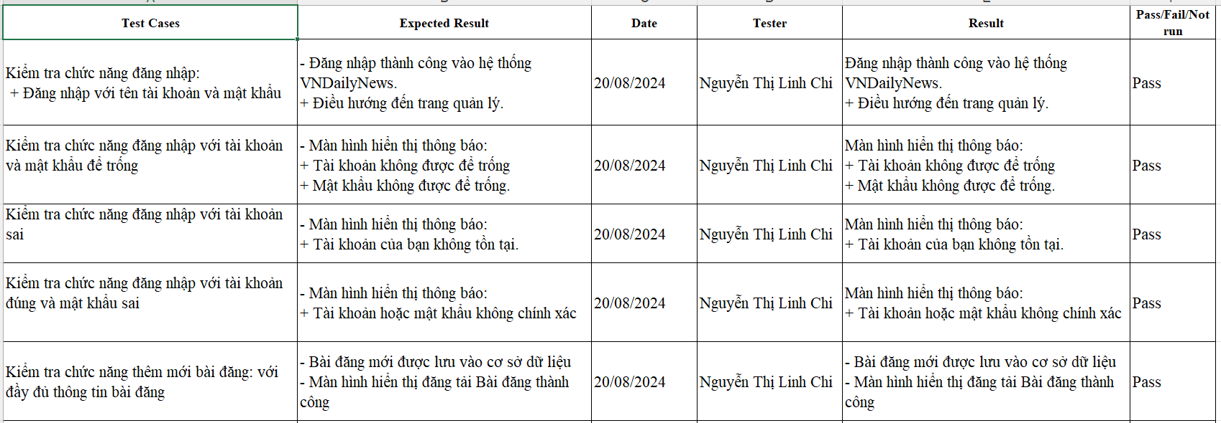

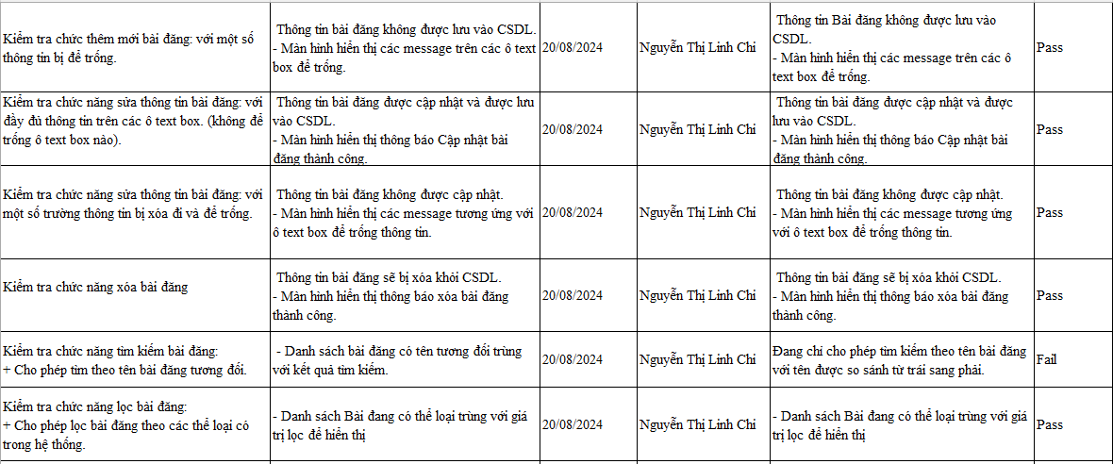

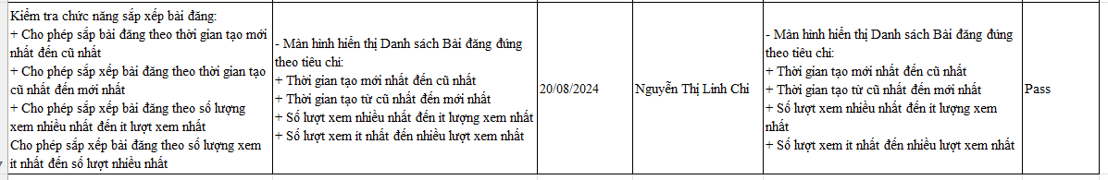

# **KẾT LUẬN**

* **Những điều đã làm được:**
* **Thiết kế biểu đồ UML:**
* Thiết kế các biểu đồ như biểu đồ usecase tổng quát, phân rã, biểu đồ hoạt động, biểu đồ tuần tự, biểu đồ lớp để trực quan hóa hệ thống.
* **Xây dựng cấu trúc cơ sở dữ liệu:**
* Chuẩn hóa cơ sở dữ liệu với các bảng quan trọng như: Người dùng, Bài đăng, Danh mục, Thể loại, Vai trò, và Quyền.
* **Phát triển chức năng quản lý nội dung, quản lý hệ thống:**
* Hoàn thiện các chức năng cơ bản như thêm, sửa, xóa bài viết, thể loại, danh mục, vai trò, người dùng, quyền.
* Quản lý các danh mục và thể loại để phân loại bài viết một cách hiệu quả.
* Quản lý người dùng, quyền.
* **Giao diện người dùng:**
* Phát triển giao diện cơ bản cho trang tin tức, bao gồm các trang như đăng nhập, đăng ký, quên mật khẩu, xem tin tức, và trang quản lý dành cho quản trị viên, admin, tác giả.
* **Những vấn đề còn tồn tại:**
* Hiệu suất hệ thống:
* Hiện tại, hệ thống chưa được tối ưu hóa hoàn toàn cho hiệu suất khi số lượng người dùng và bài viết tăng lên.
* Chưa có giải pháp caching hoặc cơ chế tối ưu truy vấn để giảm tải cho cơ sở dữ liệu.
* Khả năng mở rộng:
* Hệ thống hiện chưa sẵn sàng cho khả năng mở rộng để hỗ trợ nhiều loại nội dung khác ngoài tin tức, chẳng hạn như video, podcast, hoặc nội dung tương tác.
* Quá trình khảo sát còn nhiều thiếu sót, chưa xử lý triệt để tất cả các lỗi.
* **Hướng phát triển trong tương lai:**
* **Kiểm soát nội dung bài đăng**: Chức năng này sẽ giúp quản trị viên và quản trị nội dung theo dõi, duyệt, và chỉnh sửa nội dung của bài đăng để đảm bảo nội dung phù hợp với tiêu chuẩn và quy định của trang tin tức.
* **Kiểm soát độ mới của bài đăng**: Chức năng này giúp đảm bảo rằng các bài viết hiển thị trên trang tin tức luôn được cập nhật mới nhất, tránh việc người đọc tiếp cận với các thông tin lỗi thời hoặc không còn phù hợp.
* Tích hợp các công cụ phân tích:
* Tích hợp công cụ phân tích hành vi người dùng và đánh giá mức độ tương tác để cải thiện nội dung và trải nghiệm người dùng.
* Mở rộng loại hình nội dung:
* Mở rộng hệ thống để hỗ trợ các loại nội dung khác ngoài tin tức truyền thống như video, hình ảnh, âm thanh, và nội dung tương tác.
* Tích Hợp AI để đề xuất nội dung thông minh:
* Hệ thống có thể học hỏi từ thói quen đọc tin tức của người dùng để đưa ra các đề xuất ngày càng chính xác hơn.
* Tạo trang chủ tùy chỉnh:
* Mỗi người dùng sẽ có một trang chủ với các bài viết, chủ đề, và chuyên mục được cá nhân hóa dựa trên lịch sử đọc và tương tác của họ.
* Tích hợp AI để phân tích và dự đoán xu hướng:
* Sử dụng AI để phân tích khối lượng lớn dữ liệu từ các nguồn tin tức khác nhau, từ đó nhận diện các xu hướng đang nổi và dự đoán các xu hướng tương lai.
* Tích hợp AI để tự động hóa quy trình biên tập:
* Tạo nội dung tự động: Sử dụng AI để tự động viết các bài báo cơ bản từ dữ liệu có cấu trúc, chẳng hạn như báo cáo tài chính, kết quả thể thao, hoặc thời tiết.

# **TÀI LIỆU THAM KHẢO**

1. **Nguyễn Hữu Thể** (2007). *Cơ sở dữ liệu* (Tái bản lần thứ 2). Nhà xuất bản Giáo dục Việt Nam.
2. **Phạm Văn Ất** (2011). *Giáo trình Cơ sở dữ liệu*. Nhà xuất bản Khoa học và Kỹ thuật.
3. **Trần Đình Quế** (2010). *Hệ quản trị cơ sở dữ liệu*. Nhà xuất bản Thống kê.
4. **Đặng Văn Đức** (2015). *Phân tích và thiết kế hệ thống thông tin*. Nhà xuất bản Bách Khoa Hà Nội.
5. **Nguyễn Thành Nam** (2016). Giới thiệu UML và ứng dụng trong phân tích thiết kế hệ thống. Nhà xuất bản Bưu điện.
6. **Nguyễn Văn Ba** (2012). Phân tích thiết kế hệ thống thông tin. Nhà xuất bản Giáo dục Việt Nam.
7. **Trần Hạnh Nhi** (2011). Thiết kế và cài đặt cơ sở dữ liệu. Nhà xuất bản Thông tin và Truyền thông.
8. **Lê Quang Hưng** (2019). HTML5 & CSS3: Thiết kế và xây dựng trang web chuyên nghiệp. Nhà xuất bản Lao Động.
9. **Nguyễn Đình Huy** (2018). Tự học thiết kế web bằng HTML, CSS, và JavaScript. Nhà xuất bản Khoa học và Kỹ thuật.
10. **Nguyễn Văn Hưng** (2022). Lập trình frontend với HTML, CSS và JavaScript. Nhà xuất bản Đại học Quốc gia Hà Nội.
11. **Phạm Văn Tâm** (2016). Thiết kế web hiện đại với HTML5 và CSS3. Nhà xuất bản Thông tin và Truyền thông.